
Avec le soutien financier de



Guide de l’encadrant de stage
Cette fiche pédagogique propose une série d’activités à réaliser lors d’un stage de 5 jours avec des enfants de primaire. Le but est d’amener les jeunes à explorer les défis et enjeux de la vie sur la Lune (eau, énergie, alimentation, etc.) à travers des activités scientifiques mettant en avant l’expérimentation. Ils y découvrir le projet Artémis (retour de l’homme sur la Lune) et le projet MoonCamp. Ils mettent tout au long du stage, leurs idées en pratique en construisant leur base lunaire dans Minecraft. Une expérience ludique et éducative pour apprendre en s’amusant.

Stage « Minecraft- MoonCamp»

Vue d’ensemble de l’activité

Public  8 – 12 ans | Matières  Sciences, Mathématiques, FMTTN | Durée  5 journées

Résumé
Lors de ce stage, les jeunes découvrent le projet Artémis abordant le retour de l’homme sur la Lune et ainsi de l’exploration spatiale. Ils découvriront à travers différents ateliers, les manières de vivre sur la Lune, notamment en créant un village lunaire à l’aide de l’outil Minecraft Education. Ils analyseront et émettront des hypothèses sur les éléments clés à indiquer dans le village pour assurer la survie des astronautes et la réussite des missions qui leur sont confiées. Le stage démarre sur une vue d’ensemble, avec la présentation du projet Artémis et du projet MoonCamp ainsi que la découverte des matériaux nécessaires à la construction d’une fusée.
Ensuite, les activités se focalisent sur les aspects suivants : les circuits électriques pour alimenter sa base lunaire, la récolte et la filtration de l’eau, ainsi que la compréhension des cratères et météorites et la construction d’un habitat à l’aide de régolite lunaire.
En plus de ces activités guidées, une visite de l’Observatoire d’astronomie de Namur est prévue sur une journée complète, procurant l’occasion pour les jeunes de rencontrer un expert dans le domaine.
Enfin, le dernier jour du stage est consacré à la réalisation d’une exposition (le matin), avec l’ouverture au public (familles des jeunes) l’après-midi.

Objectifs d’apprentissage
- Comprendre l’exploration spatiale et la prise en main d’outils numériques
- Identifier les éléments et facteurs pour réaliser des missions sur la Lune
- Apprendre à réaliser des expériences scientifiques
- Réaliser une exposition pour partager les résultats des différentes expériences réalisées
Auteurs : ESERO Belgium
Date de publication : Décembre 2025

Table des matières
Vue d’ensemble de l’activité 2
INTRODUCTION 4
ACTIVITÉ 1 : Activité Brise-Glace 6
ACTIVITÉ 2 : Présentation du projet Artémis et MoonCamp 9
ACTIVITÉ 3 : Transport vers la Lune 12
ACTIVITÉ 4 : Prise en main de Minecraft 26
ACTIVITÉ 5 : Production d’électricité sur la Lune 29
ACTIVITÉ 6 : Eau - filtration et distillation 36
ACTIVITÉ 7 : Cratères et météorites 41
ACTIVITÉ 8 : Habitat - construisons sur la Lune 47

INTRODUCTION

Ce stage d’une semaine propose aux jeunes une immersion ludique et éducative dans l’univers de l’exploration spatiale, en mettant l’accent sur le programme Artémis, qui vise le retour de l’Homme sur la Lune. À l’aide de Minecraft Education, les participants seront invités à concevoir leur propre village lunaire, tout en découvrant les enjeux scientifiques, techniques et humains liés à la vie dans l’espace. À travers des activités à la fois exploratoires et expérimentales, ce stage vise à leur fournir des outils de compréhension concrets, à stimuler leur esprit critique et à les amener à développer une vision éclairée des défis que représente l’habitat lunaire.

Contexte
Pour introduire le projet Artémis, il est pertinent de commencer par une activité de type « brise-glace » afin d’amener les jeunes à se rencontrer et à découvrir le thème du stage. Par la suite, la réalisation en groupe d’un camp lunaire permet d’aborder en profondeur plusieurs concepts clés et réflexions permettant aux astronautes d’effectuer leurs missions spatiales et de vivre sur place.
À l’issue de ce stage, les jeunes présentent aux parents le fruit de leurs réflexions et les expériences menées tout au long de la semaine, sous la forme d’une petite exposition.
Planning
Séance | Titre de l’activité |  |  | Durée | Fiches activités  (numérotation) | Fiche jeune et matériel en annexe
JOUR 1  am | Accueil + Brise-glace |  |  | 30 min | Activité 1 | Annexes 1
JOUR 1  am | Présentation du Projet Artémis |  |  | 30 min | Activité 2 | Annexes 2, 3 et 4
JOUR 1  am | Activité transports : intro |  |  | 1h | Activité 3 | Annexes 6 et 7
JOUR 1  pm | Activité transports : suite |  |  | 1h | Activité 3 | Annexes 6 et 7
JOUR 1  pm | Découverte du Monde sur la Lune via Minecraft Education |  |  | 30 min | Activité 4 | Annexes 8 et 9
JOUR 1  pm | Construction libre sur la Lune |  |  | 1h30 | Activité 4 | Annexes 8 et 9
JOUR 2  am | Expériences de l’électricité sur la Lune |  |  | 2h | Activité 5 | /
JOUR 2  pm | Expérience sur la filtration et la distillation de l’eau. |  |  | 2h | Activité 6 | Annexes 10 et 11
JOUR 2  pm | Construction libre sur la Lune |  |  | 1h | / | /
JOUR 3  am | Visite de l’Observatoire d’Astronomie de l’Université de Namur |  |  | Toute la journée | / | /
JOUR 3
pm
JOUR 4  am | Expérience cratères et météorites |  |  | 2h | Activité 7 | /
JOUR 4  am | Expérience Habitat |  |  | 1h | Activité 8 | /
JOUR 4  pm | Construction libre sur la Lune (finalisation) |  |  | 1 h | / | /
JOUR 5  am | Préparation de l’expo |  |  | Toute la matinée | / | /
JOUR 5  pm | EXPOSITION |  |  | Toute l’après-midi | / | /

Règles du stage
En début de stage, l’animateur et les jeunes établissent ensemble les règles qui vont les aider à remplir leurs objectifs. Les règles peuvent être formulées de la façon suivante :
« On est là pour :
- Apprendre en s’amusant
- Apprendre à avoir un raisonnement scientifique
- S’écouter
- Parler chacun à son tour
- Observer
- Vérifier
- Etc… »

ACTIVITÉ 1 : Activité Brise-Glace
Introduction
Cette première activité introductive vise à créer un climat de groupe favorable à l’apprentissage tout en engageant les jeunes dans l’univers thématique du stage : l’exploration spatiale et la vie sur la Lune. En mobilisant une mise en situation immersive et ludique, cette activité permet de faciliter la prise de contact entre les participants, et d’éveiller leur curiosité autour des enjeux liés à la mission spatiale Artémis.
À travers un défi collaboratif, les jeunes sont invités à réfléchir aux infrastructures nécessaires à la construction d’un village lunaire durable, tout en identifiant les besoins vitaux à satisfaire dans un environnement extrême. Cette entrée en matière permet ainsi d’introduire de manière concrète et engageante les grands axes du projet pédagogique, tout en favorisant la dynamique de groupe et la participation active de chacun.
En parallèle, cette activité offre à l’équipe pédagogique un premier aperçu des profils, des aptitudes de communication et des représentations initiales des jeunes, facilitant ainsi l’ajustement des pratiques d’animation pour la suite du stage.
Objectifs d'apprentissage :
- Création d’une cohésion de groupe et de confiance :
L’activités brise-glace, de part une situation informelle et ludique a pour objectif de faciliter l’intégration de chaque jeune au sein du groupe et d’établir une cohésion de groupe. Les jeunes sont amenés à aller vers l’autres pour relever le défi de l’activité. Ils font ainsi connaissance. Ces interactions et communications participent à la mise en place d’un climat de confiance entre les participants. En mettant les apprenants dans une situation informelle et ludique, ces activités réduisent la tension initiale et encouragent une participation active dès le début du stage.

- Contextualiser le thème du stage
L’activité permet d’aborder les concepts clés du stage et de contextualiser les apprentissages à venir. De fait, les jeunes découvrent les infrastructures essentielles pour vivre sur la Lune.

- Connaitre son public
Cette activité permet également aux animateurs de connaitre leur groupe et d’adapter les pratiques pédagogiques selon les profils et les besoins des apprenants.
Durée
Environ 30 à 45 minutes
Matériel
- Lettre mission (Annexe 1)
- Etiquettes (un par jeune) représentant un élément clé d’un module du village lunaire (Annexe 2)

Déroulé de l’activité
- Introduction à la mission – Mise en contexte (5 à 10 minutes)
Distribuez à chaque jeune la lettre officielle (Annexe 1) stimulant une invitation à participer au projet spatial Artémis. Celle-ci présente la mission : construire une base lunaire permettant aux astronautes de vivre durablement sur la Lune.
Effectuez une lecture collective à haute voix pour plonger le groupe dans l’univers de la mission et susciter l’adhésion.
Invitez les jeunes à identifier les besoins essentiels pour vivre sur la Lune.
- Répartition des rôles - Distribution des étiquettes (2-3 minutes)
Attribuez à chaque jeune une étiquette (Annexe 2) représentant un élément-clé appartenant à l’un des sept modules nécessaires à la vie sur la Lune (ex : module alimentation, santé, énergie, habitat, communication, etc.). À ce stade, les jeunes ne partagent pas encore d’informations avec leurs pairs par rapport à leur étiquette.
- Phase d’exploration et de regroupement – Mise en relation par questionnement (10 minutes)
Invitez les jeunes à se déplacer librement dans la salle pour identifier, par le biais de questions ouvertes les camarades avec lesquels ils semblent partager un thème commun.
Invitez les jeunes à communiquer leur prénom entre eux afin d’apprendre à se connaitre.
NB : Cette phase encourage la verbalisation, la coopération et l’écoute active, tout en introduisant une dynamique de groupe constructive.

- Mise en commun et regroupement thématique (10 minutes)
Une fois les équipe formées (par module), chaque équipe réfléchit brièvement à la fonction de son module et de son importance dans un contexte lunaire (ex : pourquoi ce module est-il indispensable pour vivre sur la Lune ?).
Laissez chaque équipe présenter au grand groupe leur module et leur rôles (utilités des modules, ce que ça apporte aux astronautes, ce qui doit s’y trouver).
Conclusion et debriefing collectif (3-5 minutes)
Clôturez l’activité en expliquant que chaque module joue un rôle clé dans la réussite d’une mission lunaire et mentionner l’importance de la coopération dans un projet spatial.
Rappelez que toute base lunaire viable repose sur la complémentarité des savoirs et des fonctions, tout comme une équipe humaine repose sur l’écoute, la collaboration et la diversité des contributions, ce qu’ils seront amenés à effectuer tout au long du stage.

ACTIVITÉ 2 : Présentation du projet Artémis et MoonCamp
Introduction
Au sein de cette activité, les jeunes découvrent les objectifs visés dans le projet Artémis ainsi que le projet MoonCamp (construction d’un village lunaire). Ils abordent le retour de l’homme sur la Lune et les questions pratiques liées pour s’y rendre ainsi que les missions poursuivies.
Objectifs d'apprentissage :
- Sensibiliser les jeunes aux enjeux contemporains de l’exploration spatiale.
- Comprendre les objectifs du programme Artémis et du projet MoonCamp.
- Encourager la réflexion individuelle et collective sur les conditions de vie dans un environnement extra-terrestre.
- Développer l’expression orale et la créativité à travers une activité de conception.

Durée
1h00
Matériel
- Supports visuels présentant le projet Artémis et MoonCamp (Annexe 3)
- Fiches individuelles pour recueillir les connaissances initiales, et zone de dessin pour le module lunaire (Annexe 4)
- Matériel de dessin (crayons, feutres, papier...)

Contexte
Le projet Artémis portée par la NASA en collaboration avec des partenaires internationaux comme l’Agence spatiale européenne (ESA), l’Agence d'Exploration Aérospatiale Japonaise (JAXA) et l’ Agence Spatiale Canadienne (ASC) marque une nouvelle ère de l’exploration spatiale habitée. Il a pour d’établir une présence durable sur la surface lunaire afin de des recherches scientifiques, tester de nouveaux équipements et technologies et préparer les futures missions habitées vers Mars.
Pour ce faire, il est prévu d’y installer une base habitée semi-permanente, capable de soutenir des missions répétées. En développant des systèmes de vie autonome, des méthodes d’exploitation des ressources sur place (comme l’extraction d’eau ou la production d’énergie) et en étudiant les effets des séjours prolongés sur le corps humain, le programme Artémis contribuera à acquérir les connaissances utiles pour l’exploration de mondes plus lointains.

Le projet MoonCamp, développé en parallèle par l’ESA et la Fondation Airbus, invite les jeunes à imaginer une base lunaire où les astronautes pourraient vivre et travailler. Il constitue un levier éducatif fort pour aborder les enjeux de la vie dans l’espace et stimuler l’intérêt pour les disciplines STEAM.
Déroulé de l’activité
- Mise en situation- Introduction à la mission (5 minutes)
Rappelez collectivement la mission que leur a confiée l’ESA : contribuer à imaginer une base lunaire permettant aux humains de vivre durablement sur la Lune. Cette contextualisation vise à engager les jeunes dans une posture active et à éveiller leur curiosité.
- Présentation du projet Artémis (10 minutes)
Sur base des supports visuels (Annexe 3), citez les objectifs principaux du programme Artémis : retour de l’être humain sur la Lune, installation d’une base semi-permanente, préparation à l’exploration martienne.
Abordez les enjeux scientifiques, technologiques et humains liés à ces missions spatiales (défis techniques, environnement hostile, effets sur le corps humain…).
- Discussion collective sur la vie dans l’espace (10 minutes)
Invitez les jeunes à réfléchir à la vie en dehors de la Terre à partir de questions ouvertes :
- « Peut-on vivre ailleurs que sur Terre ? »
- « Est-ce qu’il y a des gens qui ont déjà vécu ailleurs que sur Terre ? »
- « Que connaissez-vous de la Station Spatiale Internationale (ISS) ? »
Introduisez la vie à bord de la Station Spatiale Internationale (ISS), expliquez ses fonctions et rôles, des expériences menées par les astronautes et des contraintes de la vie spatiale.
- Présentation du projet MoonCamp (10 minutes)
Poursuivez en exposant le projet MoonCamp (construction d’un village sur la Lune) en mettant l’accent sur la dimension créative et collaborative du projet.
Questionnez les jeunes sur leurs connaissances sur le sujet :
- « Avez-vous déjà entendu parler de la vie sur la Lune ? »
- « Qu’est-ce qui vous semble nécessaire pour pouvoir vivre durablement sur la Lune ? »
- « Avez-vous déjà entendu parler de ce projet ? »

- Réflexion individuelle - besoins vitaux et conception d’un village lunaire (10 minutes)
Distribuez la fiche réflexive (Annexe 4) aux jeunes pour recueillir leurs connaissances initiales concernant les besoins vitaux pour vivre sur la Lune.
Individuellement, les jeunes répondent aux questions suivantes :
- De quoi avons-nous besoin pour vivre sur la Lune ?
- Quelles pièces ou infrastructures faudrait-il intégrer à une base lunaire ?
Invitez les jeunes illustrer leur vision d’un village lunaire à l’aide d’un dessin (zone de dessin disponible à l’Annexe 4).
- Mise en commun et confrontation des idées (10 minutes)
Passez à la mise en commun des idées et propositions de chacun. Chaque jeune présente ses réponses et son dessin au groupe.
Discutez autour des idées proposées en comparant les réponses avec les informations inscrites sur le support visuel.
Répartissez les jeunes en groupes de 2 ou 3 : attribuez à chaque groupe un module du village (ex. : espace de vie, laboratoire, production d’énergie, etc.).
Chaque groupe imagine et dessine les éléments essentiels à intégrer dans son module. Exemple : le groupe qui a le module espace de vie doit dessiner un espace dédié au lit, aux rangements des effets personnels, etc.
Conclusion et debriefing collectif (5 minutes)
Pour conclure, revenez collectivement sur les connaissances acquises et les réflexions menées au cours de l’activité. Soulignez que les jeunes ont non seulement découvert les grands objectifs du programme Artémis et du projet MoonCamp, mais ont également été amenés à réfléchir aux conditions de vie dans un environnement spatial, en mobilisant leurs connaissances scientifiques, leur créativité et leur esprit d’équipe.
Discutez des défis et des opportunités de l’exploration spatiale : ouverture vers les innovations technologiques liées à l’espace et les perspectives.
Conscientisez sur le fait que l’exploration spatiale ne se limite pas à des exploits technologiques : elle soulève des enjeux humains, environnementaux et sociétaux.

ACTIVITÉ 3 : Transport vers la Lune
Introduction
L’activité « Transport vers la Lune » plonge les participants dans le monde de l'exploration spatiale à travers la conception et la construction d’un modèle de véhicule spatial dans Minecraft. Après avoir découvert et comparé différents matériaux candidats à la construction du véhicule (plastique, métal, bois, etc.) selon leurs propriétés (résistance, magnétisme, conductivité, masse…), les participants travaillent en petits groupes pour construire dans l’univers virtuel du jeu un véhicule spatial capable de transporter des astronautes vers la Lune, en tenant compte de facteurs tels que le choix des matériaux, l’aérodynamisme et le budget de la mission.
Objectifs d'apprentissage :
- Comprendre les défis liés au transport spatial et à l'exploration lunaire.
- Comprendre les caractéristiques de différents matériaux.
- Concevoir un véhicule spatial en tenant compte des matériaux appropriés et des principes d'aérodynamisme.
- Collaborer en groupe pour respecter un budget et justifier les choix de conception.
- Tester et évaluer les performances du modèle de véhicule spatial construit.
Durée
2 heures
Matériel
- Démarrage :
  - Enveloppes de missions (Annexe 5)
- Défi 1 :
  - Échantillons de différents matériaux de même volume pour exploration tactile (provenant du kit accompagnant la ressource ou sur base de votre propre matériel) (1 de chaque /groupe) :
    - Aluminium (ex. feuille ou latte)
    - Cuivre (ex. fil plein)
    - Acier (dans le kit) / Fer (ex. fil plein)
    - Laiton (ex. tube fin)
    - Plastique
    - Polystyrène (frigolite)
    - Bois (ex. brochette)
    - Pierre (ex. caillou)
    - (Céramique)
  - Rampe pour tester la résistance des matériaux (1 / groupe)
  - Bille
  - Balance (optionnel) (1 / groupe)
  - Aimants (1 / groupe)
  - Kit électricité ; pile, pinces crocos (x2), ampoules + socles (1 / groupe)
  - Fiche élève : Tableau des caractéristiques (Annexe 6)

- Défi 2 :
  - Ordinateurs (1 / participant)
  - Souris (1 / participant)
  - Map Minecraft : Construction du véhicule de transport
  - Fiche élève – Activité Transport (Annexe 6)

Contexte
La fusée Apollo 11, lancée le 16 juillet 1969, a marqué un tournant historique dans l'exploration spatiale en devenant le premier véhicule spatial à transporter des astronautes sur la Lune. Conçue par la NASA, cette mission emblématique a utilisé le puissant lanceur Saturn V, qui mesurait plus de 110 mètres de haut et pouvait générer une force de propulsion de 34 millions de newtons (soit une force exercée par une masse de 3.4 millions kilogrammes sur terre, équivalent à environ 3000 voitures !).
Apollo 11 transportait trois astronautes : Neil Armstrong, Michael Collins et Edwin "Buzz" Aldrin. Le 20 juillet 1969, Armstrong et Aldrin ont effectué un alunissage historique dans le module lunaire, Eagle, tandis que Collins est resté en orbite lunaire à bord du module de commande, Columbia. Armstrong est devenu le premier homme à poser le pied sur la surface lunaire, prononçant la célèbre phrase : « C'est un petit pas pour l'homme, mais un bond de géant pour l'humanité ».
Cette mission a non seulement démontré les capacités techniques de l'ingénierie spatiale, mais a également inspiré des générations à explorer l'espace et à envisager l'avenir de l'humanité au-delà de notre planète.
Commencez par raconter aux participants des faits historiques sur le transport spatial (cf. ci-dessus) et quelques anecdotes sur des projets spatiaux actuels et futurs tel que le projet Artemis I utilisant le véhicule spatial Orion.
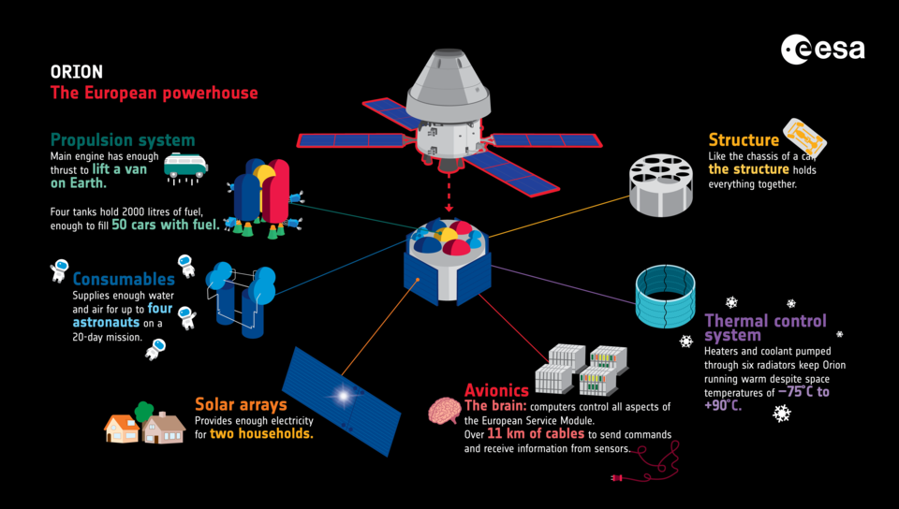
Figure 1 : La capsule Orion, de la NASA, est propulsé par un module de service conçu par l’ESA, clé du programme lunaire Artemis.
La capsule spatiale Orion est un engin spécial conçu pour emmener les astronautes loin dans l'espace. Son objectif est d'explorer la Lune, Mars et au-delà, afin de nous aider à mieux connaître notre système solaire. Orion est conçu pour assurer la sécurité des astronautes lors de longs voyages.

Répartissez ensuite les participants en groupes de 4 à 6 et distribuez-leur les fiches d'activité dans des enveloppes de "mission". Essayez d'immerger les participants le plus possible dans le thème et de les voir non pas comme des participants mais comme des apprentis astronautes !
Après la découverte du contenu de l'enveloppe de mission par les participants, introduisez les défis du transport spatial en termes de matériaux de construction et de formes des véhicules. Ces défis sont considérables, car les véhicules doivent répondre à des exigences extrêmes en matière de résistance, légèreté, durabilité et aérodynamisme.

Déroulement de l’activité
- Introduction (10 minutes)
Présentez les concepts d'exploration spatiale et des défis du transport des astronautes vers la Lune.
Commencez par raconter aux jeunes des faits historiques sur le transport spatial (cf. ci-dessus dans contexte) et quelques anecdotes sur des projets spatiaux actuels et futurs tel que le projet Artemis I utilisant le vaisseau spatial Orion. Vous pouvez, par exemple, animer les explications à l'aide de clips vidéo.
Répartissez ensuite les jeunes en groupes de 4 à 6 et distribuez-leur les fiches d'activité dans des enveloppes de "mission transport" (Annexe 5) ; essayez d'immerger les jeunes le plus possible dans le thème et de les voir non pas comme des jeunes mais comme des apprentis astronautes !
Après la découverte du contenu de l'enveloppe de mission par les jeunes, introduisez les défis du transport spatial en termes de matériaux de construction et de formes des vaisseaux. Ces défis sont considérables, car les vaisseaux doivent répondre à des exigences extrêmes en matière de résistance, légèreté, durabilité et aérodynamisme.
- Défi : Découverte des matériaux (30 minutes)
Demandez aux participants ;
- Pourquoi voulons-nous aller sur la Lune et au-delà ? (Pour en savoir plus sur le système solaire, acquérir des connaissances et des technologies qui contribuent à améliorer la vie sur Terre, découvrir de nouvelles ressources).
Il est important de choisir les meilleurs matériaux pour garantir un voyage sûr aux astronautes et c'est là que nous avons besoin de votre aide.
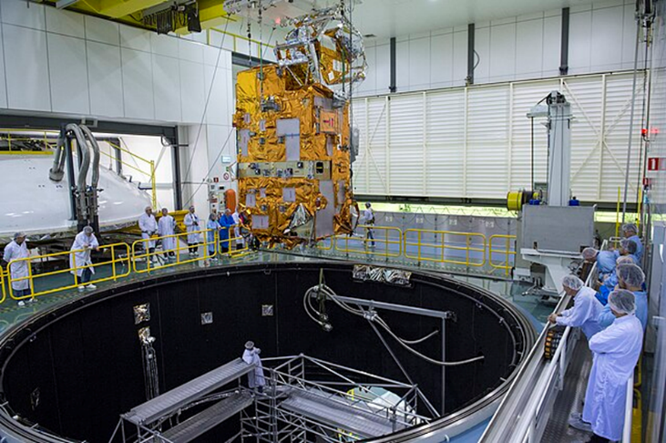
Demandez aux participants :
Figure 2 ; Aux Pays-Bas, l’ESA teste ses satellites dans des conditions spatiales extrêmes.
- Pourquoi est-il important de choisir un bon matériau ? (Protection contre les débris et les météorites, températures extrêmes, forces de lancement)
- Comment pouvez-vous savoir ce qu'est un bon matériau ? (Tests, comme nous le faisons à l'ESTEC aux Pays-Bas)

Discutez dans un premier temps avec les participants afin d'identifier les exigences auxquelles devra répondre leur véhicule spatial en termes de matériaux. Les exigences à identifier sont :
- Résistance aux températures extrêmes : Les véhicules doivent résister à des variations de température très importantes, passant d’une chaleur intense lorsqu’ils sont exposés au Soleil à des températures extrêmement basses dans l’ombre. Les matériaux doivent donc avoir une excellente stabilité thermique, comme des alliages spéciaux (à base d'aluminium ou de titane) et des matériaux composites (fibres de carbone).
- Légèreté et résistance mécanique : La réduction de la masse des matériaux est essentielle pour minimiser les coûts de lancement. Les matériaux modernes comme les composites de fibres de carbone et les alliages d’aluminium (ou de titane) offrent un bon compromis entre légèreté et résistance, mais ils posent des défis en termes de coût et de complexité de fabrication.
- Érosion par microparticules : Dans l’espace, des microparticules et des débris orbitaux voyagent à des vitesses très élevées et peuvent causer des dégâts aux structures des véhicules. Il faut donc utiliser des revêtements résistants à l’abrasion tels que des céramiques avancées.
Explorez, en discutant avec les participants, leurs connaissances préalables sur les métaux et les non-métaux et leurs idées préconçues sur les raisons pour lesquelles certains matériaux conviennent à certaines choses et pas à d'autres.

Exemples : « Pourquoi une voiture est généralement faite en grande partie de métal, alors que certaines pièces sont également en plastique ? » ; « Pourquoi les cuillères peuvent être en plastique et en métal, mais pas en verre ? »

Introduisez finalement les caractéristiques que peuvent avoir différents matériaux : conductivité thermique, masse, malléabilité, dureté, brillance, alliage.

NB : Un alliage est un mélange de deux éléments ou plus, dont l'un est un métal. Le laiton est un alliage de cuivre (2/3) et de zinc (1/3).

Atelier 1 : Manipulation des matériaux
Lors de cette activité, les participants devront compléter le tableau des caractéristiques des matériaux (Annexe 6) sur base de l'aspect et le toucher des échantillons.
Les participants doivent utiliser un vocabulaire scientifique lorsqu'ils décrivent les matériaux en fonction de leur aspect et de leur toucher (par exemple, lourd/léger ; rugueux/lisse ; chaud/froid au toucher ; brillant/mat).
Ce tableau sera utilisé dans l'activité suivante.

Déroulement de l’activité :

- Demandez aux participants s’ils reconnaissent les différents matériaux :
La liste des matériaux est la suivante :
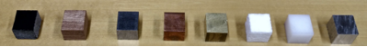
- Pierre
1 2 3 4 5 6 7 8
Figure 3 : Ensemble des échantillons de matériaux disponibles dans le "Spacecraft materials kit" d’ESERO

- Bois
- Acier
- Cuivre
- Laiton
- Polystyrène
- Plastique
- Aluminium

- Demandez aux participants quels matériaux, d’après eux, leur semblerait le plus adapté à la construction d’un véhicule spatial et pourquoi. Ensuite demander leur de suggérer des tests qu’ils pourraient effectuer pour comparer les différents matériaux.

- Test d’impact
Les participants testeront les matériaux qui résistent aux impacts à l'aide d'une rampe spécialement conçue à cet effet. Ils peuvent observer et mesurer le rebond (en millimètres) de chacun des cubes de matériau lorsqu'une bille le frappe. Ils comprendront que si un matériau produit un rebond plus important de la bille, il est plus résistant à l'impact et subira donc moins de dommages lors du choc. Un matériau dont le rebond est plus petit subira des dommages plus importants lors de l'impact. Les élèves testent les matériaux qui résistent le mieux aux impacts : la réponse est celle qui produit le rebond le plus important. Cette activité permettra aux élèves d'effectuer un test équitable en réfléchissant à la position et à la nature du lâcher de la bille sur la rampe. Ils peuvent effectuer des mesures répétées et calculer la moyenne de la distance de rebond le long de la rampe.
Dans cette expérience, nous allons donc identifier les matériaux n’ayant aucun rebond et nous les éliminerons.

Matériel :
  - 1 jeu de cubes de 2 cm x 2 cm x 2 cm de différents matériaux
  - 1 jeu de rampes (peut être assemblé par l'animateur ou par chaque groupe d'élèves)
  - 1 bille

Exercice :

- Les participants effectuent le test d'impact pour chacun des cubes de matériaux à l'aide de la rampe fournie (figure 4) et notent leurs mesures sur la fiche d'activité.
Pour cela, demandez aux participants de placer un bloc en bas de la rampe, puis de poser une bille en haut ; avant de la lâcher, vous pouvez éventuellement leur demander ce qu’ils pensent qu’il va se passer. Répétez cette expérience pour chacun des 8 matériaux à tester.
Figure 4 : Rampe de mesure du rebond après impact
- Les matériaux peuvent être classés, 1 étant celui qui donne le rebond maximum et celui qui donne le rebond le plus faible (à indiquer dans le tableau en annexe par les participants).
- Discutez du matériau qui a donné les meilleurs résultats en matière de rebond (et de son utilité dans les engins spatiaux :
Lors de l’expérience, les participants remarqueront que le plastique ne produit aucun rebond. Il est également possible que le polystyrène ne rebondisse pas non plus. En théorie, cela ne devrait pas arriver, mais si le bloc est trop abîmé, il peut avoir perdu ses propriétés élastiques. Dans ce cas, vous pouvez aussi éliminer le polystyrène après cette étape de l’expérience.

Matériaux restants après cette expérience :
- Pierre
- Bois
- Acier
- Cuivre
- Laiton
- Polystyrène
- Plastique
- Aluminium

- Test de magnétisme
L’expérience suivante porte sur le magnétisme. L’objectif est d’identifier les matériaux non magnétiques. En effet, les matériaux magnétiques peuvent perturber les instruments de navigation qui s’appuient sur le champ magnétique terrestre. Repérer les matériaux non magnétiques est donc essentiel pour garantir des mesures précises avec des équipements sensibles.

- Demandez aux participants : « D’après vous, quels matériaux seront magnétiques ?»
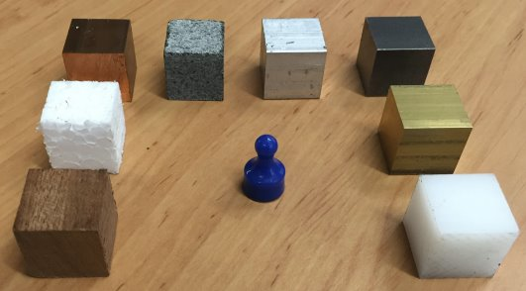
Pour identifier ces matériaux, remettez un aimant à chaque groupe et invitez-les à le placer successivement contre chaque cube, afin d’observer lesquels sont attirés par l’aimant. Les participants notent ensuite leurs observations dans le tableau en annexe, en distinguant les matériaux magnétiques des non magnétiques. Une fois le test terminé, ils sont invités à réfléchir et à prédire lequel de ces matériaux serait le plus adapté à une utilisation dans un véhicule spatial. Pour conclure, prenez un moment avec le groupe pour discuter des résultats : quels matériaux se sont révélés magnétiques, et pour quelles raisons ?
Figure 5 : Installation pour le test de magnétisme
Le seul matériau magnétique est l’acier, car il contient du fer. Or, le fer est composé d’éléments qui réagissent fortement aux champs magnétiques, ce qui explique l’attraction observée.
Matériaux restants après cette expérience :
- Pierre
- Bois
- Acier
- Cuivre
- Laiton
- Polystyrène
- Plastique
- Aluminium

- Test de conductivité
Les participants vont tester quels matériaux parmi ceux fournis conduisent l’électricité, et lesquels agissent comme des isolants (c’est-à-dire qui ne laissent pas passer le courant). Ils peuvent, à cette occasion, utiliser le vocabulaire scientifique approprié comme conducteurs, isolants ou circuit en série.

Dans la structure interne d’un véhicule spatial, il est important d’utiliser des matériaux capables de conduire l’électricité. Cela permet d’éloigner les courants parasites des équipements sensibles, comme les systèmes de communication ou de navigation.
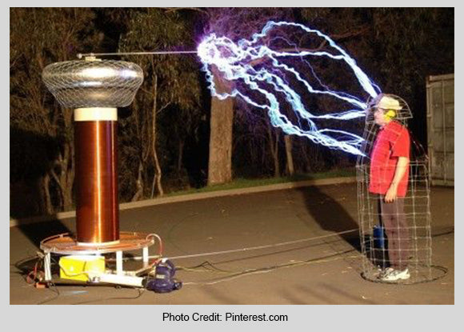
Pour les participants plus avancés, vous pouvez expliquer que cette propriété permet de créer ce qu’on appelle une cage de Faraday : une structure conductrice qui protège les instruments embarqués contre les perturbations électromagnétiques venant de l’extérieur (voir figure 6.).
Figure 6 : Cage de Faraday

Ils testent chaque matériau dans un circuit et observent si l’ampoule s’allume ou non (voir figures 1 et 2). Les pinces crocodiles doivent être fermement pressées contre le matériau, sans toutefois le pincer, afin d’éviter de l’abîmer. L’intensité de la lumière émise par l’ampoule – dans un montage en série – peut aussi donner une indication sur la force du courant électrique.
Figure 7 : Installation pour tester la conductivité des matériaux
Figure 8 : Installation pour tester l'ampoule et visualiser un circuit fermé

Les participants notent ensuite leurs résultats et classent les matériaux testés selon qu’ils sont conducteurs ou isolants. Terminez par une discussion en groupe : parmi ces matériaux, lesquels seraient adaptés à une utilisation dans un véhicule spatial, et dans quelles parties ou fonctions cette propriété pourrait-elle être utile ?

Les participants plus avancés remarqueront que tous les métaux testés conduisent l’électricité.

Matériaux restants après cette expérience :
- Pierre
- Bois
- Acier
- Cuivre
- Laiton
- Polystyrène
- Plastique
- Aluminium

- Test de masse
Nous avons nos trois finalistes ! Ce dernier test permettra de déterminer quel est le matériau le plus adapté. Il s’agit cette fois d’un test de masse.
Commencez par demander aux participants :
- Pourquoi la masse d’un matériau est-elle importante, selon vous ? (→ pour le lancement d’un véhicule spatial)
- Vaut-il mieux utiliser un matériau léger ou lourd ? (→ un matériau léger est plus facile à soulever, ce qui nécessite moins de carburant)
Passez ensuite à l’expérience :
Invitez les participants à prendre les cubes un à un dans leurs mains, puis à les comparer deux par deux pour estimer lequel est le plus léger. L’objectif est qu’ils puissent progressivement classer tous les matériaux du plus léger (1) au plus lourd (9), en se basant sur leurs sensations. Ce classement peut être noté sur leur fiche d’activité.
Si vous disposez de petites balances digitales, proposez aux participants de peser chaque cube et de les classer à nouveau, cette fois en fonction des valeurs mesurées. Invitez-les ensuite à comparer ce nouveau classement avec celui qu’ils avaient établi « au ressenti », et à réfléchir aux éventuelles différences : pourquoi, selon eux, ces classements ne sont-ils pas toujours identiques ? (→ certains matériaux peuvent sembler plus légers ou plus lourds en main selon leur volume ou leur densité, même si leur masse réelle est différente)
Figure 9 : Installation pour test de masse

En fin d’exercice, demandez-leur :
- Quel est, selon vous, le matériau le plus léger ?
- Est-ce ce matériau que vous choisiriez pour construire votre véhicule spatial ?
- De quel matériau s’agit-il ? (→ l’Aluminium)

- Conclusion
Bravo ! Vous avez choisi le meilleur matériau.
Il s’agit de l’aluminium, un métal très proche de celui utilisé en réalité dans les véhicules spatiaux développés par l’ESA. (Montrer l’alliage disponible dans le spacecraft material kit.).
Ce que nous utilisons, c’est un alliage d’aluminium : cela signifie qu’on mélange l’aluminium avec d’autres éléments pour en améliorer les propriétés.
Par exemple, cet alliage contient un peu de magnésium et de silicium, ce qui le rend :
- Plus résistant,
- Plus durable,
- Plus facile à découper et à façonner,
- Plus efficace pour se protéger contre les variations extrêmes de température.
On retrouve ce type de matériau dans de nombreuses missions spatiales : le télescope Hubble, le rover Curiosity, la Station Spatiale Internationale, les CubeSats, ou encore dans le boîtier de protection de l’Astro Pi à bord de l’ISS. (Montrer les photos.)
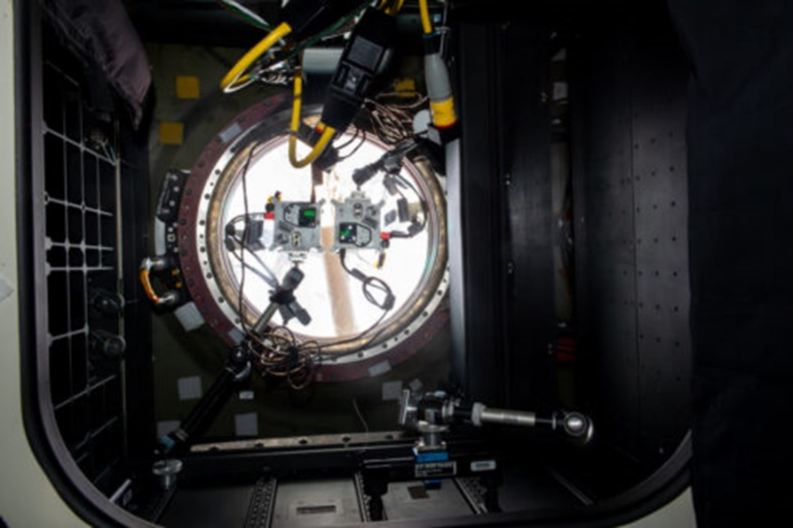
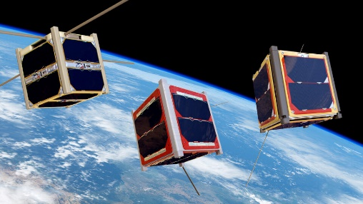
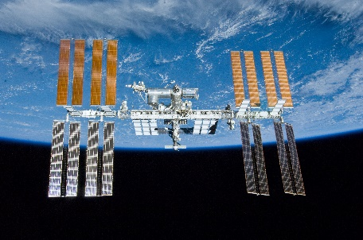
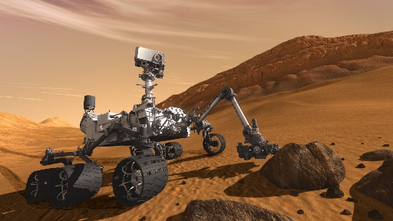
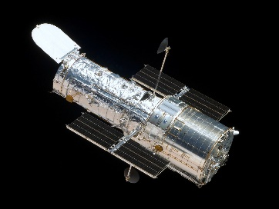
Figure 14 : Boitier Astro-Pi sur l’ISS
Figure 13 : Illustration artistique de CubeSats en orbite autour de la Terre
Figure 12 : La Station Spatiale Internationale (ISS)
Figure 11 : le rover Curiosity, représenté en images de synthèse
Figure 10 : Hubble, téléscope spatial
Super travail ! Vous avez choisi l’Aluminium, et c’est un excellent choix pour un véhicule spatial.
Ce métal est à la fois résistant, durable et facile à façonner. On l’utilise même dans la Station Spatiale Internationale !

Atelier 2 : Construction du vaisseau (60 minutes)
Explication
Discutez ensuite avec les participants afin d'identifier les exigences auxquelles devra répondre leur véhicule spatial en termes de forme. Les exigences à identifier sont :
- Aérodynamique en atmosphère : Bien que l’aérodynamique soit essentielle pour le décollage et l’atterrissage sur Terre (ou toute autre planète avec atmosphère), dans l’espace, cette contrainte devient moins importante. Pendant le lancement, le nez en cône, souvent pointu ou légèrement arrondi, est crucial pour fendre l'air de manière optimale et réduire la traînée. De même, des ailerons stabilisateurs sont ajoutés à la base des fusées pour maintenir la trajectoire stable en minimisant les turbulences.
- Configuration structurelle dans l’espace : Dans l'espace, la conception des formes doit surtout prendre en compte l’optimisation de la résistance structurelle, la gestion thermique et la protection contre les radiations et impacts, où l’aérodynamisme cède la priorité aux matériaux et à la configuration structurelle pour des conditions d’apesanteur et de vide spatial.
- Optimisation pour la propulsion et le carburant : La forme des réservoirs de carburant et la disposition des moteurs doivent minimiser la masse et maximiser l’efficacité. La forme de certains véhicules, comme les étages de fusées réutilisables, est spécialement conçue pour optimiser la propulsion et l’atterrissage vertical. Cela impose également des contraintes sur la forme et la distribution de la masse.
Avant de passer à l'activité, interrogez les participants sur leur compréhension des éléments expliqués précédemment.

Atelier 3 : Conception d'un véhicule spatial sur Minecraft Education
Note préalable : Cette activité nécessite que les participants soient déjà à l’aise avec l’utilisation de Minecraft Education. Nous conseillons de la réaliser après avoir suivi notre activité d’introduction à Minecraft Education (cf. ressource correspondante).

Objectif de l’activité
Au cours de cette activité, les participants concevront et construiront leur propre véhicule spatial dans Minecraft Education, en tenant compte :
- De sa forme (aérodynamisme au lancement, stabilité en vol, configuration structurelle dans l’espace),
- De la présence des éléments essentiels (cône de nez, capsule spatiale pour l’équipage – type Orion –, réservoirs de carburant, propulseurs principaux, etc.),
- Et de l’utilisation pertinente des matériaux à leur disposition selon leur fonction (structure, revêtement extérieur (ou isolation), équipement interne).

Matériaux disponibles
Pour cette construction, les participants disposeront des mêmes matériaux étudiés dans l’Activité 1, à l’exception :
- du polystyrène, remplacé par le liège (utilisé ici pour représenter l’isolation thermique),
- et de l’ajout de la céramique (utile pour protéger contre les hautes températures, par exemple lors de la rentrée atmosphérique).
Ces matériaux sont représentés par des blocs dans Minecraft :
- Certains blocs correspondent directement au matériau réel (ex. bloc de fer pour l’acier, bloc de cuivre pour le cuivre, etc.).
- D’autres utilisent un bloc approchant visuellement ou textuellement le matériau réel (ex. laine marron pour le liège). Une table d’équivalence des blocs est fournie en annexe.

Présentation de la map Minecraft (disponible en annexe)
La carte utilisée comporte 4 zones de construction (50x50), chacune attribuée à un groupe.
Chaque zone est équipée d’un espace libre pour bâtir le véhicule.
Sur la carte (voir figures), ces zones apparaissent en brun : il s’agit de blocs “allow” (autorisé), sur lesquels les participants peuvent construire. Elles sont séparées par des bandes grises composées de blocs “deny” (refusé), qui empêchent toute construction ou destruction dans ces zones de séparation.
Chaque zone de construction dispose également de 10 coffres, placés directement à l’intérieur de la zone, le long de la bordure extérieure.
Ces coffres contiennent les matériaux nécessaires à la construction, correspondant aux matériaux étudiés lors de l’Activité 1 (voir Tableau des caractéristiques en annexe).
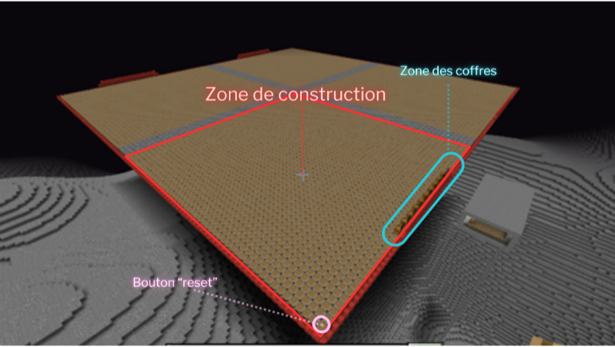
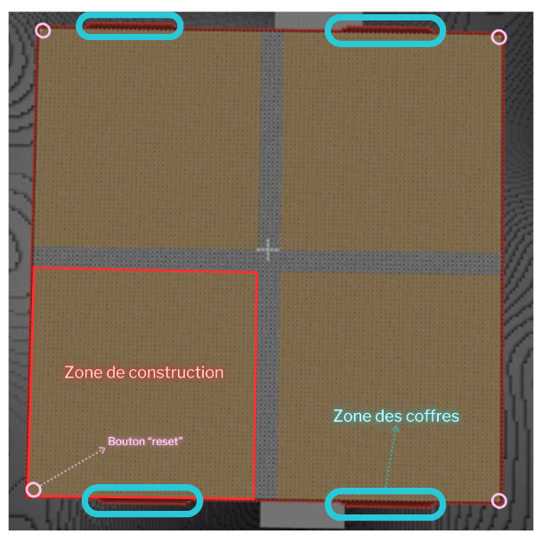
Règle importante : seuls les blocs contenus dans les coffres peuvent être utilisés pour la construction. Aucun autre bloc ne doit être ajouté.
Figure 10 : Zones de constructions (en brun), zones de coffres (en bleu)
Enfin, à l’extrémité de chaque zone (dans le coin le plus éloigné, sur la bordure), un bouton « reset » (rosr) est installé. Ce bouton permet de réinitialiser le contenu des coffres si ceux-ci sont vides, afin que les participants puissent obtenir à nouveau les matériaux nécessaires sans interrompre l’activité.

Isolation thermique
Pour aller plus loin, vous pouvez proposer un défi supplémentaire : intégrer une couche isolante à la fusée. Les participants devront alors déterminer, parmi les matériaux proposés, lequel est le plus adapté à cette fonction (réponse ; le liège excellent isolant thermique grâce à sa structure alvéolaire emprisonnant l’air (lui-même très bon isolant)).

Déroulement
- Rappel théorique :
Discutez avec le groupe des contraintes liées à la forme du véhicule, en vous appuyant sur les notions vues précédemment :
- Aérodynamisme pour le lancement,
- Résistance structurelle et gestion thermique dans l’espace,
- Optimisation pour la propulsion et l’efficacité du carburant.

- Construction :
Les groupes ont un temps imparti (ex. 45 minutes à 1 heure) pour construire leur modèle dans leur zone de la map. Pendant ce temps, l’animateur passe entre chaque groupe pour les aider à mettre en place leurs idées.

- Présentation des modèles :
Chaque groupe présente sa fusée au reste de la classe, en expliquant :
- ses choix de forme,
- la disposition des éléments essentiels,
- et la manière dont ils ont choisi et positionné les matériaux.

Résultat et discussion (10 minutes)
Deux systèmes d’évaluation sont proposés à l’animateur :
- Grille de mesure de performance avec points (Annexe 7) : chaque critère validé rapporte un certain nombre de points (ex. choix des matériaux, présence de réservoirs, forme adaptée, etc.). Le score total détermine le groupe gagnant. Ce système stimule l’esprit de compétition et motive les jeunes à optimiser leur construction.
- Grille de mesure de performance (validation simple) : chaque élément attendu est simplement coché s’il est présent. Cela permet de valoriser le travail sans instaurer de classement, et convient mieux si l’animateur préfère mettre l’accent sur l’apprentissage collectif plutôt que sur la compétition.
Après l’évaluation, présentez les résultats aux groupes et soulignez les points positifs de chaque construction. Favorisez un échange : quelles étaient les forces de leur véhicule ? Quels éléments auraient pu être améliorés ? Cela permet aux participants de comparer leurs choix et de comprendre l’impact concret de chaque décision (matériaux, forme, équipements).
Pour conclure l’activité, revenez avec les jeunes sur les notions essentielles abordées :
- Ce qu’ils ont appris sur le rôle des matériaux (légèreté, résistance, isolation) et leur utilisation,
- L’importance de la forme dans la conception d’un véhicule spatial,
- La pertinence des éléments ajoutés (réservoirs, propulseurs, espaces internes, etc.),
- Et la manière dont des choix différents peuvent mener à des conceptions variées mais toutes intéressantes.
Ces discussions clôturent la mission en rappelant que l’objectif n’était pas seulement de “gagner des points”, mais surtout de raisonner comme de véritables ingénieurs face à un défi spatial.

ACTIVITÉ 4 : Prise en main de Minecraft
Introduction
Le projet MoonCamp est une initiative éducative développée par l’Agence Spatiale Européenne (ESA). Il s’inscrit dans une démarche pédagogique visant à sensibiliser les jeunes aux enjeux de l’exploration spatiale à travers la modélisation d’une base lunaire.
Ce projet permet d’aborder des notions clés en sciences, en technologie, en mathématiques et en géographie, tout en mobilisant des compétences transversales comme la collaboration, la créativité, la résolution de problèmes, et l’esprit critique.
À travers des activités de conception dans un environnement immersif comme Minecraft Education, les jeunes explorent des thématiques concrètes : les besoins vitaux en milieu extrême, les contraintes physiques de l’espace, la gestion des ressources ou encore la durabilité des infrastructures. Ils y découvrent les défis de la vie sur la Lune et les besoins essentiels des astronautes.
Objectifs d'apprentissage :
- Découvrir et réfléchir aux enjeux de la vie et de la recherche sur la Lune.
- Identifier et comprendre les besoins fondamentaux des astronautes en milieu spatial.
- Se familiariser avec l’outil Minecraft Education dans une logique de modélisation scientifique.
- Développer des compétences en collaboration, en créativité et en utilisation d’un environnement numérique (Minecraft Education).
- Apprendre à concevoir et modéliser un habitat lunaire fonctionnel.
Durée
2 heures

Matériel
- 1 ordinateur et 1 souris par jeune.
- Un logiciel Minecraft Education (identifiant éducatif pour chaque jeune et l’animateur).
- Fiche « techniques d’utilisation » avec les commandes essentielles de Minecraft (Annexe 8)
- Fiche « Pixel Art » (Annexe 9)
- Des informations complémentaires concernant l’utilisation de Minecraft Education peuvent être retrouvée dans le guide suivant : Guide pédagogique 2024 - Minecraft Education

Déroulement
  - Présentation de MoonCamp et Minecraft Education (10 min)
Faites un rappel des objectifs poursuivis dans le projet MoonCamp présentés au sein de l’activité 2 : Comprendre les conditions de vie sur la Lune & identifier les besoins humains et scientifiques dans un environnement lunaire.
Expliquez aux jeunes qu’ils vont concevoir un village lunaire dans Minecraft Education. Pour ce faire, il est nécessaire de bâtir différents modules spécifiques essentiels à la survie et au bon déroulement des missions des astronautes (ex. : salle de repos, laboratoire, serre, salle d’hygiène...).
Avant de construire les modules, ils apprendront à prendre en main l’outil Minecraft Education.
  - Prise en main de Minecraft Education (20-30 minutes)
Cette première activité est idéale pour familiariser les jeunes avec la création sur Minecraft via du Pixel Art. Si les jeunes sont déjà à l’aise dans l’utilisation d’un ordinateur et du logiciel Minecraft, alors cette étape n’est pas réellement nécessaire, et peut être passée en cas de temps limité.
Définissez collectivement les règles d’utilisation du matériel et du logiciel avec les jeunes (respect du matériel, entraide, pas de destruction des constructions des autres, etc.).
Pour apprendre à utiliser le logiciel, distribuez à chaque jeune :
- Un ordinateur équipé de Minecraft Education et une souri.
- Une fiche d’aide à la prise en main (Annexe 8).
- Une fiche Pixel Art avec un motif simple à reproduire dans le logiciel (Annexe 9).
Laissez les jeunes s’exercer individuellement à reproduire le modèle en Pixel Art. Cette étape permet une familiarisation progressive avec les fonctionnalités du logiciel (pose de blocs, navigation, gestion de l’espace).
  - Réalisation d’un module (à réaliser en continu durant le stage)
Répartissez les jeunes en groupe de trois ou quatre.
Attribuez à chaque groupe un module spécifique à construire (ex : salle des repas, salle d’hygienne, laboratoir, poste de communication, etc) dans le village lunaire. Chaque module correspond et répond à des besoins qu’éprouvent les astronautes pour effectuer leurs missions et pour vivre.
Donnez à chaque groupe une fiche reprenant le nom de leur module et laissez-les effectuer un brainstorming des éléments à indiquer dans leur module. Demandez-leur quels éléments doivent figurer dans leur module. Par exemple, pour une salle des repas : table, distributeurs, zone de stockage de nourriture, système de recyclage de l’eau, etc.
Amenez-les à discuter et à réfléchir aux contraintes pouvant exister dans le processus de création du module dans la vie réelle et dans l’espace ((ex. : gravité, isolation, gestion de l’oxygène, espace limité).
Laissez-les réfléchir à comment ces contraintes influencent la conception du module, même dans un jeu.
Laissez-les ensuite schématiser la représentation de leur module vue du haut. Attirez leur attention sur l’importance de penser à la disposition, à la fonctionnalité et à l’ergonomie.
Aiguillez-les à identifier et lister les ressources/ matériaux nécessaires pour construire leur module.

Résultat et discussion (10 minutes)
À la fin de l’activité ou du projet :
- Organisez une présentation des modules réalisés par chaque groupe.
- Faites un retour collectif sur les apprentissages et les difficultés rencontrées.
- Éventuellement, réalisez une visite guidée du village lunaire dans Minecraft en mode spectateur ou créatif.

ACTIVITÉ 5 : Production d’électricité sur la Lune
Introduction
L’atelier a pour objectif de sensibiliser les jeunes aux enjeux de la production et la gestion de l’électricité dans un environnement spatial et en particulier sur la Lune.
Au travers de manipulations simples, ils découvriront ou reverront les bases du fonctionnement d’un circuit électrique tels que les sources d’énergie, les conducteurs, les éléments isolants, etc., et ce, tout en développant leur compréhension des contraintes propres au milieu lunaire.
Les jeunes seront amenés à explorer différentes sources d’énergie, notamment renouvelables, et à réfléchir aux défis techniques posés par l’absence prolongée de lumière solaire (jusqu’à 14 jours lunaires) et aux conditions extrêmes. Pour ce faire, les jeunes feront preuve d’ingéniosité et de sobriété énergétique pour assurer le fonctionnement l’électricité sur leur camp en tenant compte des contraintes énergétiques.
Objectifs d'apprentissage :
- Comprendre la notion de circuit électrique fermé et ouvert.
- Distinguer un matériau conducteur d’un matériau isolant et savoir les tester.
- Manipuler des composants électriques de base en toute sécurité.
- Appréhender la notion d’énergie renouvelable, notamment solaire.
- Observer la consommation de chaque composant électrique du camp spatial, et comprendre que chaque source produit une puissance électrique différente, qui peut être modifiée.
- Comprendre les spécificités des énergies renouvelables sur la Lune.
Durée
2 heures

Matériel
- 1 testeur de continuité
- Des piles 4,5 V
- Des fils électriques
- Lampes
- LEDs
- Commutateurs
- Fil de cuivre
- Mine de crayon
- Morceau de bois
- Morceau de plastique
- Papier aluminium
- Des interrupteurs
- Des ampoules
- Des pinces crocodiles

Contexte
Depuis plus de 100 ans, la consommation d’énergie sur la planète a été multipliée par 20 du fait de la croissance économique et démographique. Désormais, énergie et environnement sont indissociables. La perspective de l’épuisement progressif des réserves pétrolières combinée à la nécessaire réduction des émissions de gaz à effet de serre nous mène tout naturellement à envisager une transition énergétique vers des sources dites renouvelables. Aujourd’hui le Brésil multiplie les barrages hydroélectriques et produit toujours plus d’agro carburants. La Chine s’investit lourdement dans le développement des véhicules électriques et hybrides. L’Allemagne augmente son parc éolien et prévoit d’exploiter le solaire dans le Sahara… Il reste que la part actuelle de la production mondiale d’énergie qui correspond aux énergies renouvelables n’est qu’environ 3% du total (source : Agence Internationale de l’énergie).
Quelles que soient ces tendances, la diversification des formes d’énergie est sans doute largement souhaitable pour assurer la sécurité des approvisionnements.
Déroulement
Atelier 1 – Comprendre les notions d’énergie
    - L’énergie : Abordez les notions d’énergie en partant des connaissances des jeunes. « Selon vous, qu’est-ce que l’énergie ? ».
Donnez des exemples de forme d’énergie (énergie mécanique, thermique (combustibles fossiles), chimique (matière), électrique, nucléaire (minerai d'Uranium), hydroélectrique (eau), etc. et expliquer comment l’énergie se forme.
    - L’énergie renouvelable : Abordez l’existence et le fonctionnement des énergies renouvelables « Qu’est-ce que les énergies renouvelables ? » et si besoin, donnez des exemples : énergie éolienne, photovoltaïque ou hydraulique
    - L’énergie sur la Lune : Sur la Lune, produire de l’électricité est bien plus complexe que sur Terre :
- Il n’y a pas d’atmosphère, donc pas de vent et pas d’eau liquide : on oublie l’éolien et l’hydroélectricité. Une journée lunaire dure 28 jours terrestres : 14 jours d’ensoleillement constant sont suivis de 14 jours de nuit totale, sans soleil. Cela implique que l’énergie solaire n’est disponible que la moitié du temps, ce qui impose des solutions de stockage et une consommation intelligente.
Notions de base d’électricité
Circuit électrique : Un circuit électrique est un chemin permettant au courant électrique de circuler. Il doit être fermé pour que l’électricité puisse passer et allumer un appareil (ex. une ampoule). Un circuit électrique de base est composé d’une source d’énergie (pile, panneaux solaires,...), de fils électriques qui conduisent le courant et d’un récepteur (ampoule, led,...). L’ajout d’un interrupteur permet d’ouvrir et fermer le circuit, pour empêcher ou laisser le courant passer.
Court-circuit : Un court-circuit est un courant qui passe de la borne + à la borne - de la pile sans passer par un élément qui consomme ce courant. Cela a pour conséquence de faire chauffer très fort la pile en l'endommageant par la même occasion !
Conducteur : matériau permettant au courant de passer (ex. métal, graphite).
Isolant : matériau qui empêche le passage du courant (ex. plastique, bois).
Atelier 2 - Activités préparatoires sur l’électricité
Pour les deux activités ci-dessous, les jeunes sont répartis en binômes.

Le matériel sera à disposition des jeunes sous forme de « magasin » : le matériel est séparé et disposé sur une table afin que les jeunes puissent venir sélectionner le matériel nécessaire.
Les éléments comme la lampe et le commutateur démonté ne doivent pas se trouver dans le magasin.
- 1 testeur de continuité
- 1 pile 4,5 V
- 2 fils électriques
- Lampes
- LEDs
- Commutateurs

Matériaux divers
- Fil de cuivre
- Mine de crayon
- Morceau de bois
- Morceau de plastique
- Papier aluminium

1. Sécurité
Dans cette activité, nous travaillons avec de faibles tensions (4,5V), ce qui signifie qu’il n’y a aucun risque d’électrocution. Toutefois, quelques précautions sont nécessaires pour garantir une expérience sûre et agréable pour les jeunes. Il faut bien leur expliquer que de manière générale, on ne touche pas aux fils électriques ou appareils électriques en fonctionnement !
2. Bip
Vérifiez le bon fonctionnement du testeur de continuité : poussez sur le bouton ON/OFF et mettez les deux fils en contact. Le boîtier émet un B-I-I-I-P lorsque le courant passe.
3. Bon conducteur
Demander aux jeunes quels sont, selon eux, les matériaux qui sont conducteurs parmi plusieurs exemples : Fil de cuivre, aluminium, morceau de bois, mine de crayon, morceau de plastique, ...
L’idée est de leur faire comprendre la notion d’isolant et conducteurs à travers l’exploration des différents matériaux. Ils devraient pouvoir, après discussion, catégoriser les conducteurs (métaux) et les isolants (le reste).
Atelier 3 – Alimenter le camp en électricité
Rappelez aux jeunes qu’ils ont d’atterri sur la Lune pour une mission d’exploration scientifique. Après avoir construit leur base lunaire, ils ont besoin d’électricité pour faire fonctionner les différents appareils nécessaires à leurs recherches (les lampes, les micro-ondes, les ordinateurs…). Par ailleurs, ils ont besoin d’énergie pour alimenter leur camp en électricité. Dès lors, ils doivent utiliser des sources d’énergie renouvelable, dans un environnement où les ressources sont limitées et précieuses. L’objectif final sera de pouvoir amener de l’électricité à chaque module du camp indépendamment : la serre, le dortoir et le laboratoire.
Sur la Lune, ce n’est pas aussi simple que sur la Terre. Demandez-leur de donner des idées de ce qu’ils pourraient utiliser (quel type d’énergie et quel dispositif) pour générer de l’électricité sur la Lune.
Sur la Lune, produire de l’électricité est plus complexe que sur Terre : pas de vent, pas d’eau, seulement du Soleil, présent 14 jours d’affilée, puis absent 14 jours !
A chaque étape, demandez aux jeunes de réaliser leur circuit sans voir les schémas. Une fois les circuits en place, demandez-leur de dessiner et schématiser leur circuit.
Les jeunes devront concevoir un réseau électrique fonctionnel pour alimenter les modules suivants :
- Serre
- Dortoir/pièce de vie
- Laboratoire
Matériel
- 1 pile
- 2 interrupteurs
- 3 ampoules
- 9 pinces crocodiles
1. Allumer une pièce
Cette activité permet aux jeunes de comprendre le principe de circuit ouvert et circuit fermé. Si le circuit est ouvert, le courant ne passe pas et l’ampoule ne s’allume pas.
Voici un schéma de votre camp lunaire. Pour commencer, vous allez allumer l’électricité dans un seul module. Cela sera représenté par une ampoule que vous pouvez placer sur ce module.
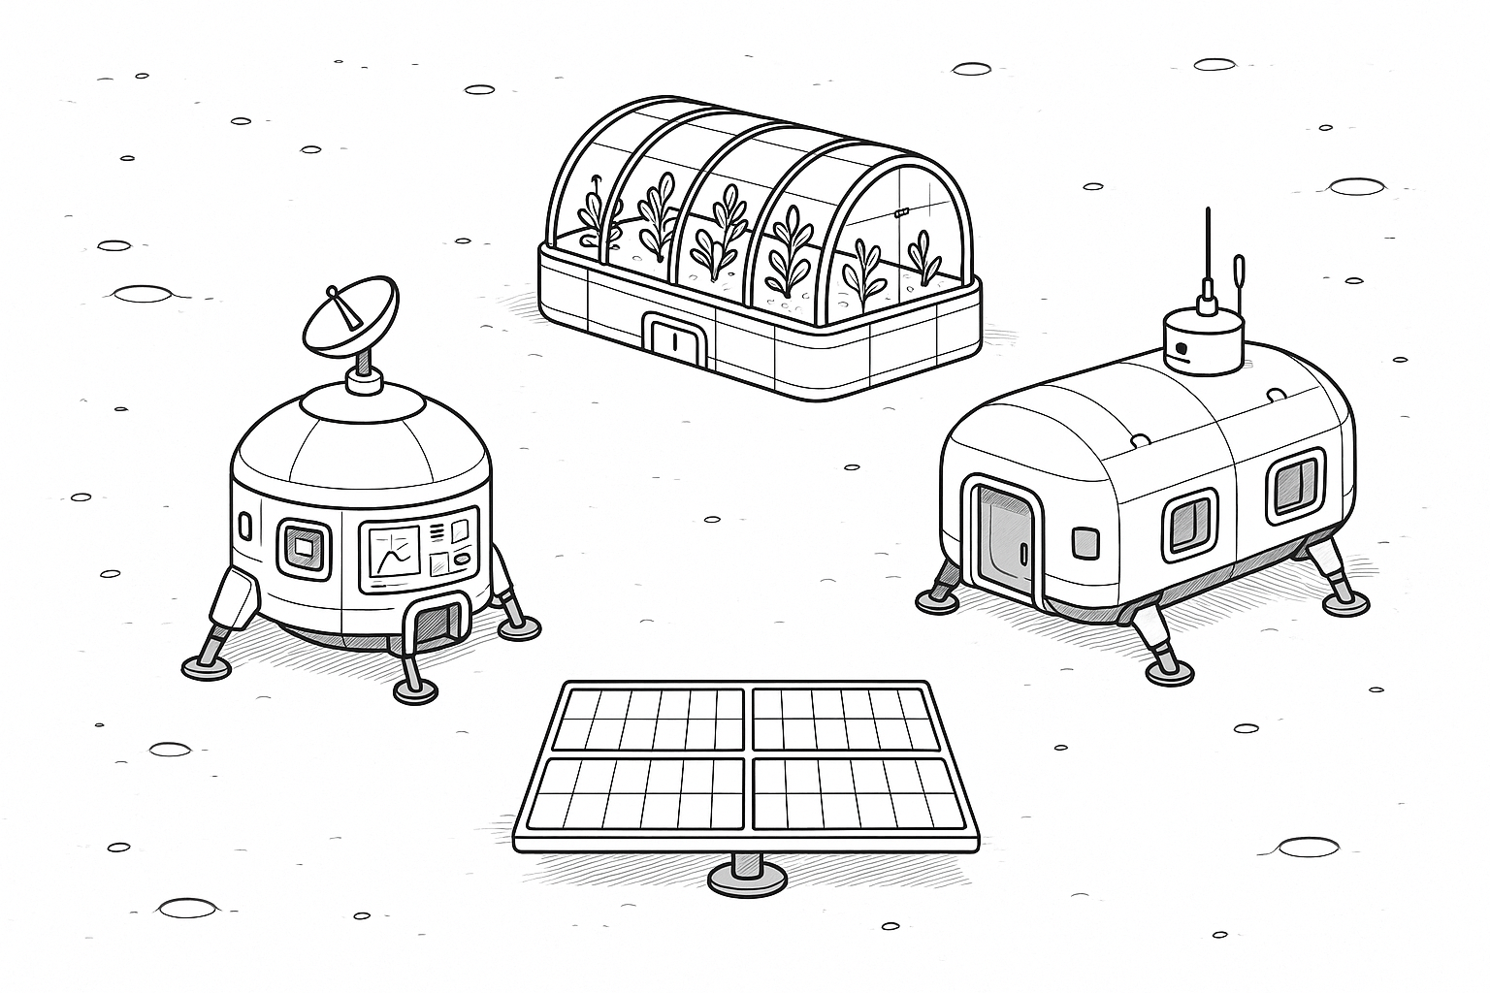
- Que représente la pile dans votre camp lunaire ? Où allez-vous la placer ?
- Une fois que vous avez réalisé ton circuit, dessinez-le de façon schématique sur le schéma de la base lunaire.

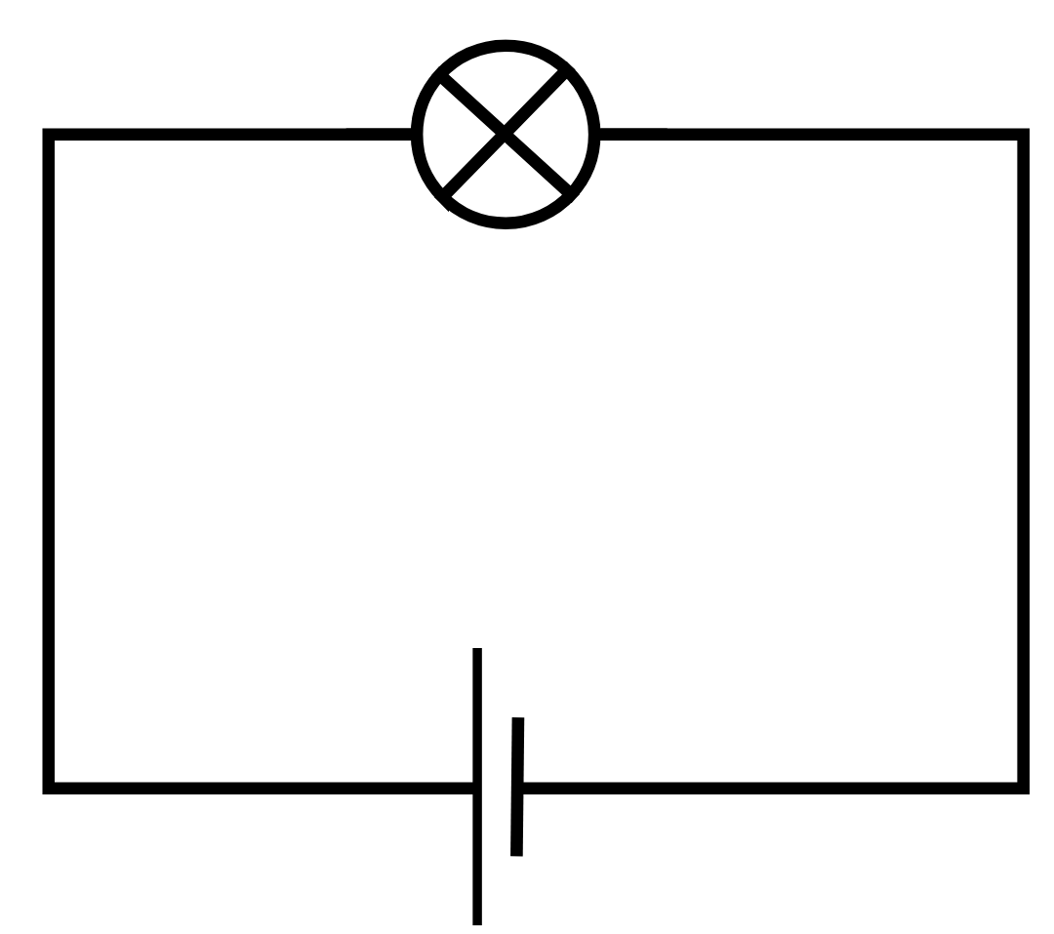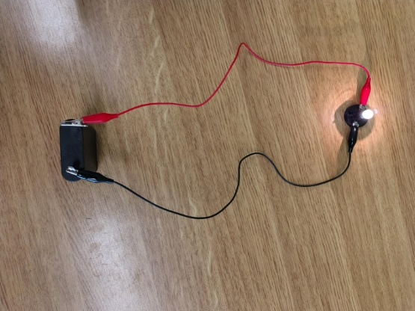
Il faut bien préciser aux jeunes que s’il y a un ‘trou’ dans le circuit, l’ampoule ne s’allumera pas car le courant ne peut pas passer (vous pouvez aborder alors les termes circuit ouvert et circuit fermé). Vous pouvez effectuer l’analogie avec un circuit de voiture, pour lequel s’il y a un trou les voitures ne peuvent pas passer. C’est la même chose pour l’électricité.
Certain vont aussi remarquer que s’ils laissent l’ampoule allumée un certain temps, celle-ci chauffe. Vous pouvez expliquer que la lampe crée une énergie thermique en plus de l’énergie lumineuse, même si ce n’est pas le but. C’est une « perte d’énergie »
2. Placer un interrupteur dans le circuit
Sur votre camp spatial, vous ne disposez pas d’énergie en quantité infinie. Il est donc nécessaire de faire des économies d’énergie en utilisant un interrupteur pour couper l’électricité dans le module lunaire quand on n’en a pas besoin.
Le type d’interrupteur utilisé est appelé interrupteur à deux directions. Complétez le tableau ci-dessous pour expliquer son fonctionnement.
Grâce au tableau, il faut que les jeunes comprennent que les barrettes les plus éloignées ne sont pas reliées. Pour que le courant passe, il faut mettre les câbles sur 2 barrettes qui sont à coté l’une de l’autre.
 | Position du levier : gauche | Position du levier : droit
1 et 2
2 et 3
1 et 3

Modifiez maintenant votre circuit pour y inclure l’interrupteur, de sorte qu’on puisse choisir d’allumer ou éteindre le module (l’ampoule).
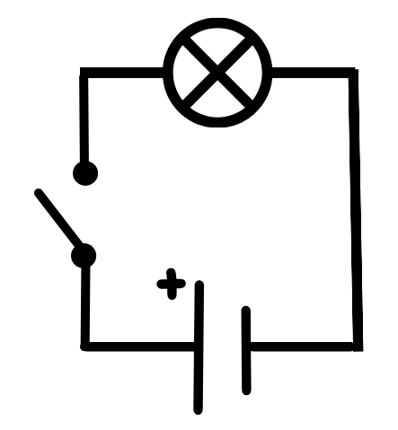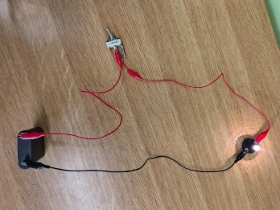
Cet exercice permet d’introduire l’interrupteur. Il faut que les jeunes puissent bien comprendre son fonctionnement, à nouveau avec les notions de circuits ouverts et fermés. Si l’interrupteur est ouvert, cela provoque un trou dans de le circuit, l’électricité ne peut pas passer et donc l’ampoule ne peut pas s’allumer.
3. Allumer une deuxième pièce
Votre base lunaire contient plus d’un module. Vous aimeriez maintenant pouvoir fournir deux modules en électricité.
Etapes à suivre :
- Dans un premier temp, laissez les jeunes faire leur montage intuitivement. Ils vont sûrement mettre les 2 lampes en série et ils se rendront compte que la luminosité est faible. Ils peuvent également placer l’interrupteur. Ils se rendront compte qu’ils ne peuvent pas allumer les deux pièces indépendamment.
- Proposez alors aux jeunes de brancher la seconde ampoule à l’aide de deux câbles supplémentaires, afin de réaliser un montage en parallèle. Les deux ampoules seront mieux alimentées et auront une meilleure luminosité. Ils peuvent également placer l’interrupteur pour allumer une pièce ou l’autre, mais ne pourront pas allumer ou éteindre les deux en même temps.
- Demandez-leur ensuite d’ajouter un interrupteur, pour pouvoir fournir leurs deux modules en électricité indépendamment, et pour pouvoir les allumer ou éteindre simultanément si besoin, comme c’est le cas dans une maison.
Modifiez votre circuit en y ajoutant une deuxième ampoule pour pouvoir allumer un deuxième module.
Veillez à ce que les deux modules puissent être allumés indépendamment (avec une disposition en parallèle).
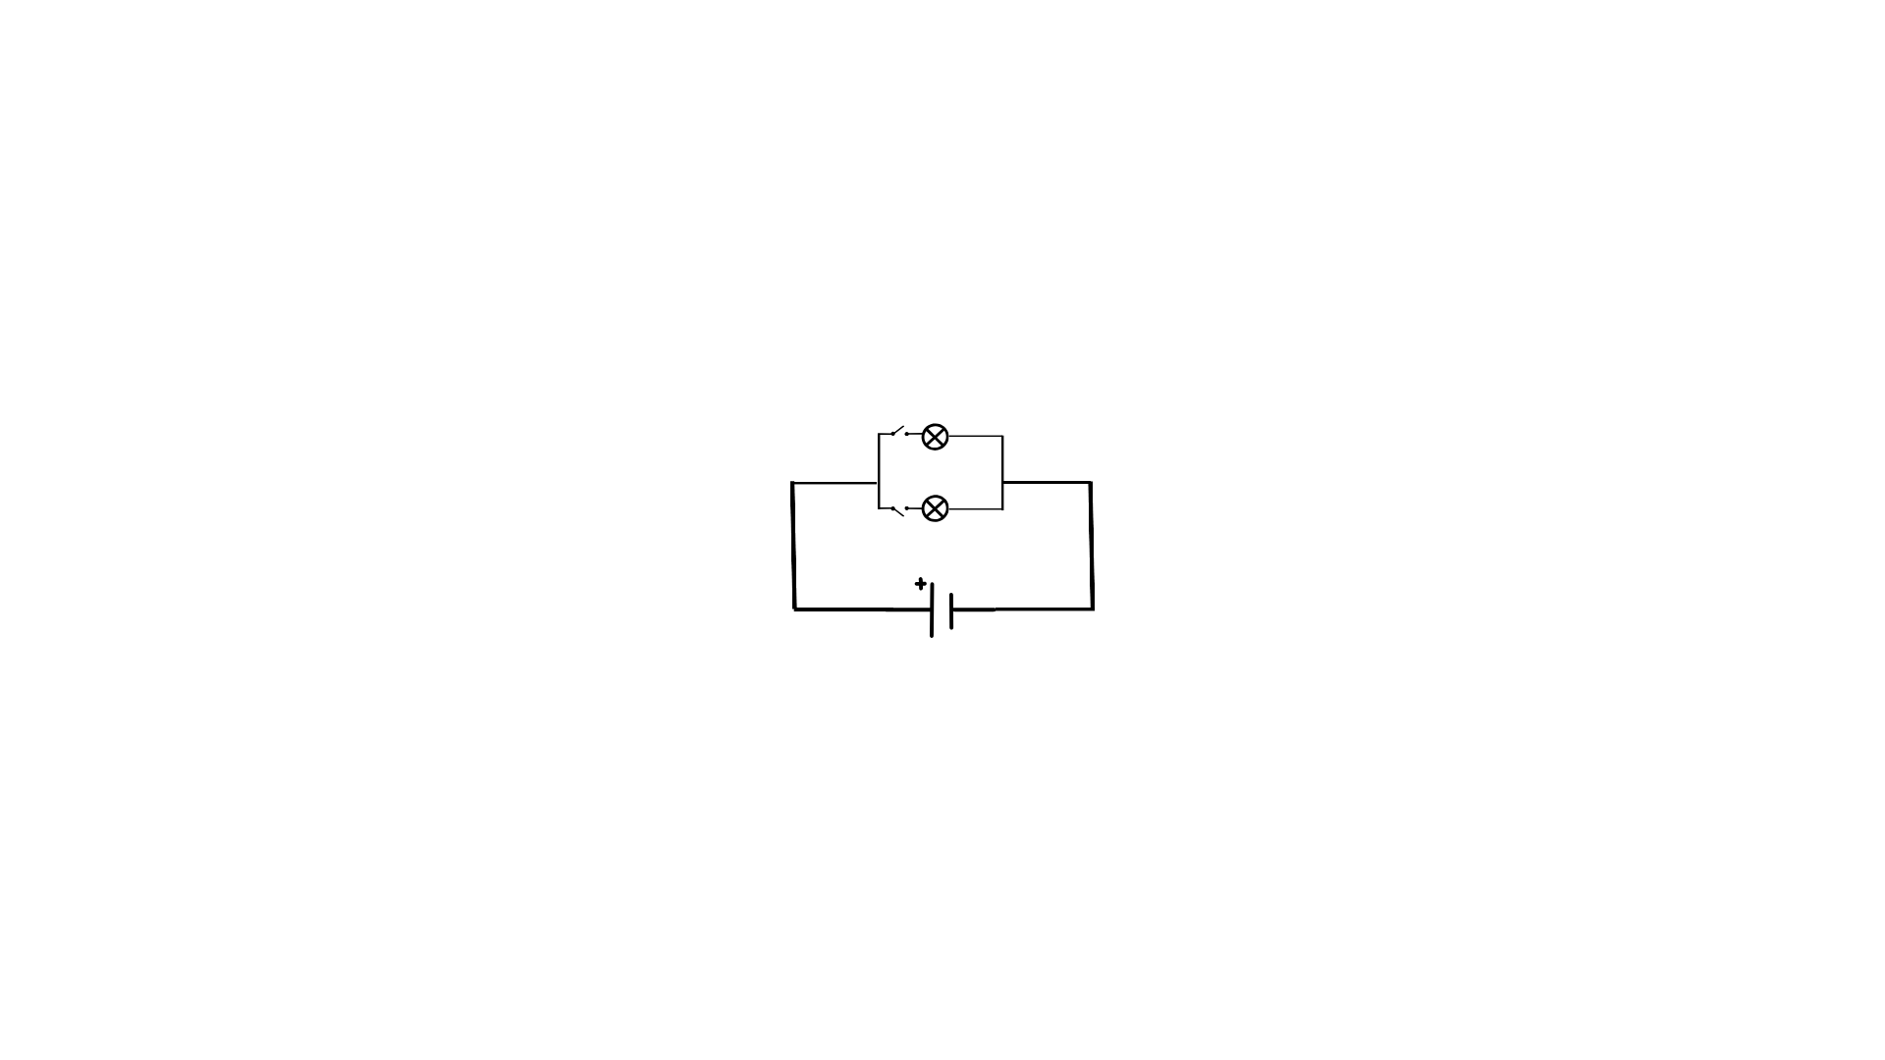
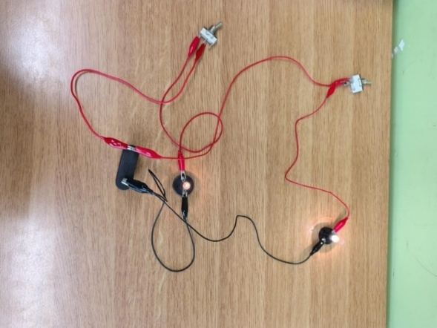
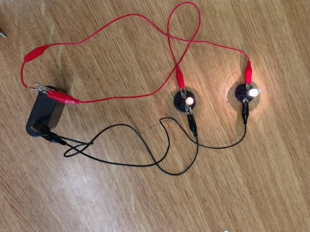

Pour ceux qui ont plus de difficulté, essayez d’orienter le jeune en reparlant du premier exercice et du fait qu’un trou présent dans le circuit empêche le courant de passer et la lampe de s’allumer.
4. Allumer une troisième pièce
Vous voulez maintenant fournir un 3ème module en électricité. Comme à l’étape précédente, pensez à pouvoir allumer les différents modules de manière indépendante.
Pour aller plus loin, les jeunes peuvent ajouter un interrupteur supplémentaire, « central », qui permet d’éteindre ou allumer tous les modules en même temps via cet interrupteur uniquement. Ce système est utile dans le camp lunaire en cas de problème et de nécessité de couper tout courant.
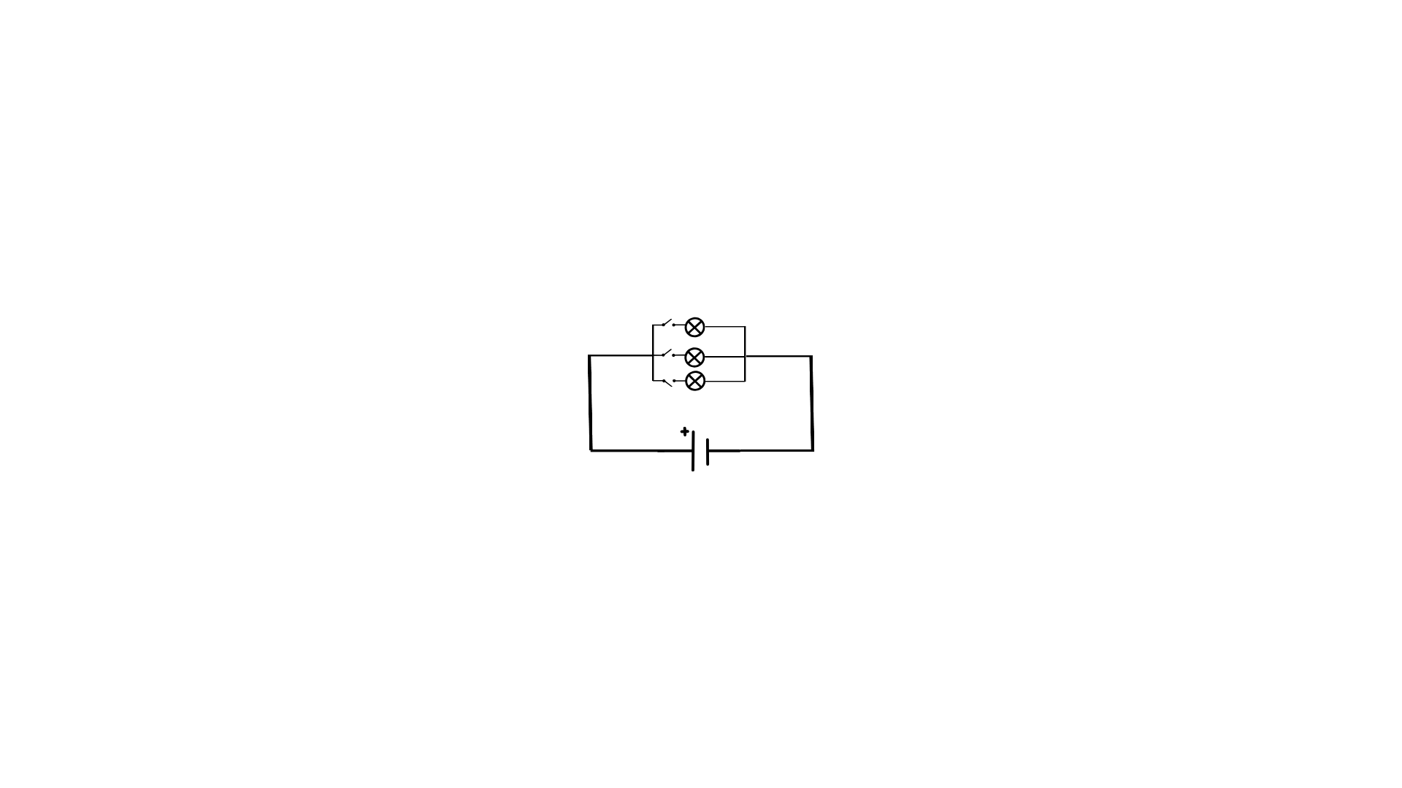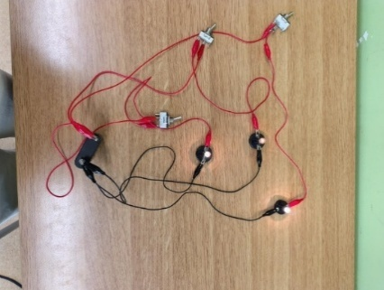
L'objectif est de montrer qu'avec un circuit en parallèle, on peut ajouter autant de lampes que souhaité. Cela fonctionne comme dans une maison, où chaque pièce est reliée à la même source d'électricité, mais où l'on peut allumer une pièce sans allumer toute la maison.
Une fois que tout le camp est alimenté en énergie, vous pouvez faire réfléchir les jeunes à la manière dont on pourrait stocker de l’énergie sur la Lune, puisque la période lunaire, durant laquelle aucune énergie solaire n’est disponible, dure 14 jours.
Bien joué ! Votre camp est maintenant alimenté en électricité. Grâce à vous, tout l’équipage va pouvoir vivre correctement et commencer les recherches !

ACTIVITÉ 6 : Eau - filtration et distillation
Introduction
Dans cet atelier, les jeunes mesureront pendant une journée entière les quantités approximatives d'eau qu’ils consomment dans le cadre de leurs différentes occupations. Cet exercice est suivi d'une activité expérimentale dans laquelle ils utiliseront des « noyaux de glace lunaires » préparés à l'avance pour les filtrer et pour en recueillir l'eau. Ils utiliseront les résultats de la première et de la deuxième activité pour calculer la quantité de glace lunaire qu'ils devront extraire par creusement ou par forage pour obtenir assez d'eau pour une journée.
La ressource encourage les discussions au sujet de la consommation d'eau et du recyclage, sur la Terre et dans l'espace.
Objectifs d'apprentissage
- Calculer combien d'eau une personne consomme en moyenne par jour.
- Apprendre que certaines régions de la Lune qui sont en permanence à l'ombre contiennent de la glace d'eau.
- Estimer le volume de sol lunaire nécessaire à l'extraction de l'eau qu'une personne consomme en moyenne chaque jour.
- Comprendre qu'un système de filtration peut être utilisé pour séparer les solides des liquides.
- Travailler de manière scientifique : organisation d'enquêtes pratiques, relevés systématiques de mesures et enregistrement des données.
- Résoudre des problèmes avec des additions, multiplications, divisions ; conversions de mesures et d'unités.
Durée
2 heures
Matériel
- Fiche de travail imprimée pour chaque jeune (Annexe 10 et 11)
- Stylo/crayon
Contexte
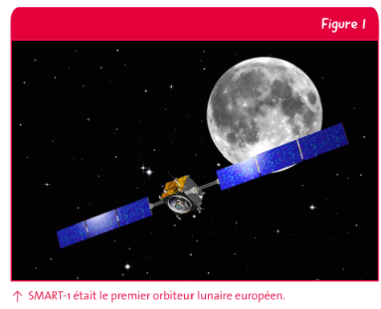
Douze astronautes ont été sur la Lune entre 1969 et 1972. Ces missions lunaires ont été les uniques occasions pour l'homme de fouler un autre sol que celui de la Terre. Depuis, plusieurs missions ont envoyé un satellite ou un robot pour étudier la Lune. L'une de ces missions, SMART-1, a orbité autour de la lune entre novembre 2004 et septembre 2006. SMART-1 a fait des images détaillées de la surface et étudié la composition des roches. La mission s'est achevée par un impact planifié sur la sur-face de la Lune. Aujourd'hui, l'ASE collabore avec d'autres agences spatiales pour planifier l'envoi de missions robotisées et d'astronautes pour explorer une fois de plus la surface de la Lune. Cette fois, on préparera et testera des technologies pour aller plus loin dans le Système solaire.
Sur la surface de la Lune, des sondes exploreront les ressources locales lunaires comme le régolithe (sol lunaire) à la recherche de la glace d'eau des pôles lunaires.

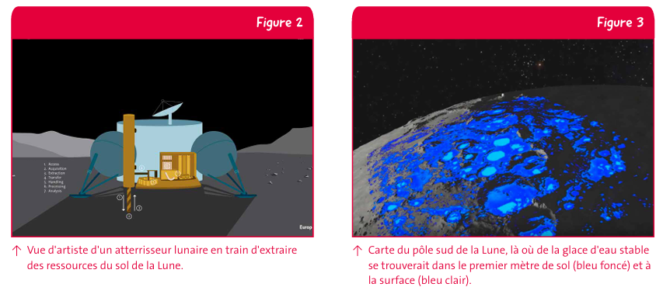

Dans cet ensemble d'activités, les jeunes devront s'imaginer qu'ils participent à une mission lunaire et qu'ils devront extraire de l'eau du matériau glacé des pôles de la Lune. Ils devront comparer ces valeurs à celles de leur consommation moyenne d'eau quotidienne.

Expérience
Atelier 1 : COMBIEN D'EAU CONSOMMEZ-VOUS CHAQUE JOUR ?
Dans cette activité, les jeunes utiliseront un tableau pour noter le nombre de fois qu'ils accomplissent une tâche nécessitant de l'eau, y compris les activités comme l'utilisation du lave-vaisselle ou la préparation du repas qui se déroulent à leur domicile. Ils calculeront le volume total d'eau qu'ils consomment en une journée
Matériel
- Fiche de travail imprimée pour chaque jeune (Annexe 10)
- Stylo/crayon
Exercice
Le Tableau A1 de la fiche de travail aidera les jeunes à noter la quantité totale d'eau qu'ils utilisent pendant une journée normale. Ils calculeront le total pour chaque activité en multipliant le nombre de fois par le nombre de litres consommés à chaque fois. Pour trouver le total absolu de la journée, ils additionneront tous les chiffres dans la colonne des totaux.
Résultats
Les jeunes présenteront différents résultats pour cette activité. Un total réaliste devrait se situer autour de 110 litres.
Discussion
Les jeunes devraient à présent comparer leurs totaux. Dans la discussion, les jeunes devraient échanger des idées sur la manière de consommer moins d'eau, en avance sur l'Activité 3, dans laquelle ils proposeront cinq manières d'économiser l'eau.
En guise de conclusion pour l'Atelier 1 et de préparation de l'Atelier 2, les jeunes pourront suivre une introduction sur le recyclage de l'eau dans la Station Spatiale Internationale et sur la présence d'eau sur la Lune en préparation de l'Atelier 2.
Les vidéos suivantes illustrent la gestion et le comportement de l’eau dans l’ISS :
- Le comportement de l’eau dans l’ISS
- La gestion de l’eau dans l'ISS
- Le recyclage de l’eau à bord de l’ISS
- Comment se laver les cheveux dans l’ISS
- Essorage à bord de l’ISS

Atelier 2 : TRANSFORMER LA GLACE SALE EN EAU PROPRE

Matériel
- Sable
- Fiche de travail imprimée pour chaque jeune
- Stylo/crayon
- Calculettes
- Bouteilles d'eau en plastique / gobelets / pots à confitures
- Balances
- Papier filtre (par ex. filtre à café)
- Matériel pour la mesure du volume d'eau : éprouvette graduée ou cuillers de 5 ml
- Entonnoirs (optionnels)
- Bacs à glaçons, de quoi faire fondre les glaçons plus vite
- Fiche distillation (Annexe 11)

Préparation
Les « noyaux de glace lunaires » doivent être préparés avant l'activité pratique. Pour fabriquer les noyaux de glace, remplissez les bacs à glaçons à moitié avec du sable et complétez avec de l'eau.
Placez-les ensuite au congélateur (de préférence pendant la nuit ou du moins quelques heures avant d'accomplir l'activité). Il est recommandé de faire travailler les jeunes en groupes de 3 avec, pour chaque groupe, environ 5 cubes de glace.
Santé et sécurité
Les jeunes doivent manier les objets en verre avec précautions. Il convient également de leur préciser que les cubes de glace ne sont pas comestibles.

Exercice
En guise d'introduction au thème de la présence d'eau sur la Lune, vous pouvez utiliser une vidéo sur les ressources locales lunaires et poursuivre sur la manière dont les astronautes pourraient trouver de l'eau sous la forme de glace aux pôles lunaires.
La vidéo ci-après est un bon exemple : lunarexploration.esa.int/#/explore/science/224?oa=250
À la surface de la Lune, l'eau peut uniquement exister sous la forme de glace. Puisqu'il n'y a aucune atmosphère, la pression à la surface de la Lune est extrêmement faible. À cause de la faiblesse de la pression, l'eau qui remonterait à la surface d'un cratère se transformerait en gaz. C'est ce qu'on appelle la sublimation. Pour que l'eau existe sous forme liquide, il faut qu'elle se trouve dans un récipient pressurisé. Suivant l'âge et les aptitudes des jeunes, vous pouvez vous étendre sur le sujet ou vous concentrer uniquement sur l'activité pratique et sur les analyses.
La glace des cratères lunaires sera mélangée à des matériaux sableux/rocheux à la surface de la Lune. Cela signifie qu'il faudra séparer l'eau des autres matériaux avant de pouvoir l'utiliser. Avant de commencer l'activité pratique, les jeunes pourraient discuter de la manière dont les matériaux rocheux pourraient être retirés du noyau de glace. Il faudrait le cas échéant leur suggérer de faire fondre d'abord la glace des échantillons et de filtrer ensuite le mélange.
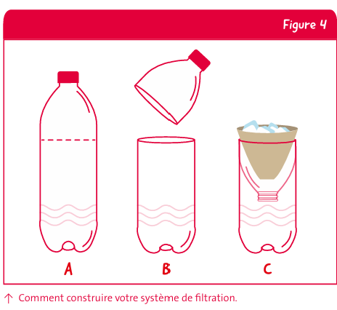
La première étape consiste à mettre en place le matériel de filtration. Chaque groupe devrait placer un filtre en papier dans un récipient, par exemple une bouteille en plastique dont le haut a été coupé. Il serait préférable de fixer le papier filtre avec du ruban adhésif ou un couvercle pour qu'il se trouve à quelques centimètres du fond du récipient – à titre alternatif, on pourra aussi utiliser un entonnoir en plastique ou, le cas échéant, se servir du haut de la bouteille en le retournant pour le placer, goulot vers le bas, dans le bas de la bouteille (voir la Figure 4).
La seconde étape consiste pour les jeunes à peser leurs noyaux de glace lunaires et à noter les chiffres dans leurs feuilles de résultats. Ils pourront ainsi calculer plus tard la masse de matériau lunaire qu'il leur faudrait pour en extraire de l'eau pour une journée.
Deux méthodes permettent :
- chaque groupe mesure ses propres échantillons
- on pèse les échantillons de toute la classe et on divise le poids par le nombre de groupes.
La seconde méthode serait préférable s'il n'y a qu'un seul groupe de balances et que les noyaux de glace sont en train de fondre en attendant d'être pesés.
Dans la troisième étape, les jeunes placent leurs noyaux de glace dans leur matériel de filtration. Il faut alors laisser fondre les noyaux. Cela peut durer quelques heures selon la température dans la salle de classe, vous pouvez donc discuter avec les jeunes des techniques à mettre en place pour faire fondre la glace plus vite : mettre au soleil (avec un couvercle pour éviter trop d'évaporation, un bain=marie, etc.
Mettez des outils à disposition pour que les jeunes puissent accélérer la fonte. Après avoir attendu la fonte des échantillons et le filtrage de l'eau, les jeunes devraient retirer le papier filtre contenant le sable.
Dans l'étape finale, les jeunes mesurent en millilitres le volume d'eau qui leur reste. Ils peuvent le faire en utilisant des éprouvettes graduées, des seringues ou, s'il n'y en a pas, des cuillers graduées de 5 ml de contenance pour déterminer le volume approximatif d'eau résiduelle. Un exemple de résultats est donné dans le Tableau 2
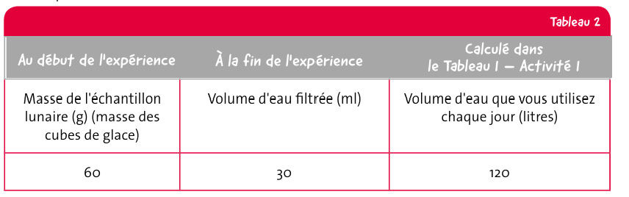
Pendant qu'ils attendent que les échantillons fondent, les jeunes peuvent utiliser les résultats de Paxi pour calculer le volume de sol lunaire qu'ils devraient creuser pour obtenir suffisamment d'eau pour une journée. Cet exemple est également présenté dans la fiche de travail pour jeune. L'analyse des résultats a été différenciée ci-après selon l'âge et les aptitudes.
10-12 ans – plus grandes aptitudes
Avec cette méthode, les jeunes doivent faire correspondre des symboles et des nombres – introduction de l'algèbre simple et d'un tableau pour la réalisation des calculs. Ils vont probablement avoir besoin d'une calculette avec cette méthode et ils devraient arrondir les chiffres au gramme, kilo et litre le plus proche pour effectuer leurs calculs. Cette méthode n'est pas traitée dans la fiche pour les jeunes.
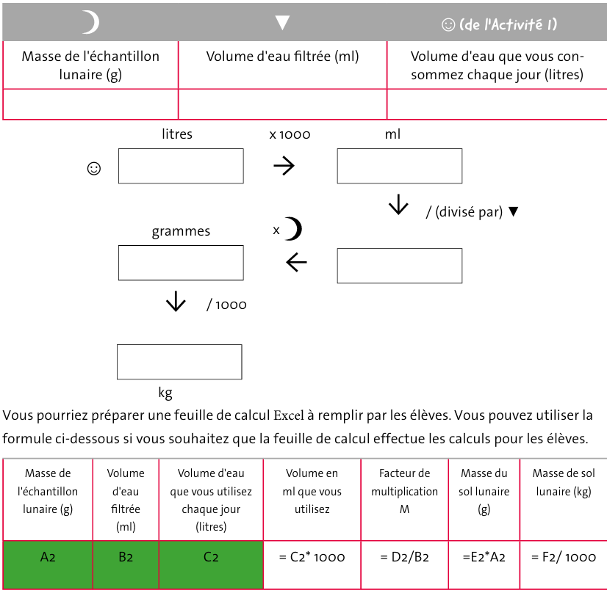
Discussion
La valeur finale que les jeunes calculeront semblera probablement être une grande quantité. Cela pourrait conduire à une discussion, comme élément de l'Activité 3 ou, si cette activité a déjà été menée à terme, une brève discussion pourrait se dérouler sur l'importance d'une minimisation de la consommation d'eau et sur le recyclage de l'eau sur la Lune.

ACTIVITÉ 7 : Cratères et météorites
Introduction
Au travers d’une activité sur les cratères lunaires, les jeunes appréhendent expérimentalement le concept d’énergie. Cette séquence permet d’introduire de façon expérimentale le concept d’énergie. Idéalement, cette activité s’inscrit à la suite d’une introduction au système solaire afin que les jeunes connaissent l’existence et la provenance des météorites.
Objectifs d'apprentissage
- Travailler sur la mise au point et la réalisation d’un protocole : ne faire varier qu’un seul paramètre à la fois, mesurer des grandeurs, rendre compte de ses résultats.
- Émettre des hypothèses, élaborer un protocole pour les tester, identifier un paramètre.
Durée
2 heures
Matériel
- Paquets de semoule – Prévoir environ 8 paquets pour 5 groupes.
- D’autres types de « sol » : gravier, sable, farine… pour les jeunes qui souhaitent en comparer.
- Une bassine ou saladier (diamètre intérieur entre 20 et 25 cm, ne pas prendre de contenant trop grand sinon la couche de semoule ne sera pas assez épaisse et les billes toucheront le fond).
- Billes en verre de différents diamètres.
- Pâte à modeler.
- Pour mesurer le diamètre des cratères et/ou la hauteur du lâcher : compas, règles, mètre ruban.
- Une balance (pour peser les billes).
- Un pied à coulisse pour mesurer le diamètre des billes si besoin.

Déroulement
Atelier 1 : Situation de départ, hypothèses et protocoles

1. Situation de départ
A partir de photos du sol lunaire, les jeunes émettent des hypothèses sur l’origine des différentes tailles de cratères.
Montrez à l’ensemble du groupe, des images du sol lunaire présentant une multitude de cratères.
Le Lunar and planetary Institute a mise en ligne une importante collection d’images réalisées lors de ses campagnes. Il ne faut pas hésiter à fouiller sur ce site qui regroupe quantité d’archives considérable, en particulier des photos des astronautes pendant le vol d’Apollo 11 et des prises de vues du sol Lunaire effectuées lors des missions Apollo 11 à 17.
Demandez à vos jeunes de décrire ce qu’ils voient sur l’image, d’abord individuellement, par écrit. Ensuite, animez l’échange avec toute la classe en portant l’attention des jeunes sur les cratères et leur grande disparité de tailles. Lancez la question centrale de la séquence : pourquoi y a-t-il des cratères de tailles différentes ?

Note pédagogique
Cette introduction sous-entend qu’il sera évident pour les jeunes que les cratères sont dus à des impacts. S’ils n’ont pas cette connaissance préalable, vous pouvez d’abord centrer la discussion sur ce que sont les trous que l’on voit sur l’image. Si l’hypothèse d’un cratère volcanique est avancée, l’observation de l’absence de coulées et surtout la superposition multiple de cratères, qui n’existe pas pour un volcan, permet de l’écarter.
2. Hypothèses et protocoles
Les jeunes réfléchissent par écrit individuellement, puis s’organisent en binôme ou groupes de quatre et choisissent une hypothèse qu’ils vont tester.
Propositions des jeunes :
- « Plus la météorite est grosse, plus le cratère est grand »
- « Plus la météorite est lourde, plus le cratère est grand »
- « Plus la météorite est rapide, plus le cratère est grand »
- « C’est la puissance qui compte » : pour les jeunes, la « puissance » mentionnée ici représente la violence de l’impact qui, pour eux, est reliée à la vitesse de la météorite.
Chaque groupe établit le protocole correspondant et la liste de matériel, dont il fait une description par écrit, assortie d’un schéma explicatif. L’animateur fournit le matériel ou propose des solutions alternatives s’il n’a pas le nécessaire.
La météorite est représentée par une bille, une boule de pâte à modeler, une boule creuse plus ou moins remplie pour ceux qui voudront faire varier la masse à diamètre constant. Pour le sol, les jeunes peuvent demander du sable, de la farine, de la semoule, de la pâte à modeler… Pour les situations que l’on ne pourra tester en classe (impact d’une météorite dans l’océan par exemple), vous pouvez proposer un prolongement avec l’utilisation d’un simulateur d’impact.

Notes pédagogiques
- Si les jeunes ont du mal à proposer des hypothèses, procédez à une première mise en commun pour en sélectionner quelques-unes sur lesquelles travailler.
- On peut laisser aux jeunes un libre choix total de matériel ou leur en proposer une petite sélection (sans trop fermer les possibilités ! Diversifier les types de sols, billes, contenants…) si cela peut aider à trouver des idées.

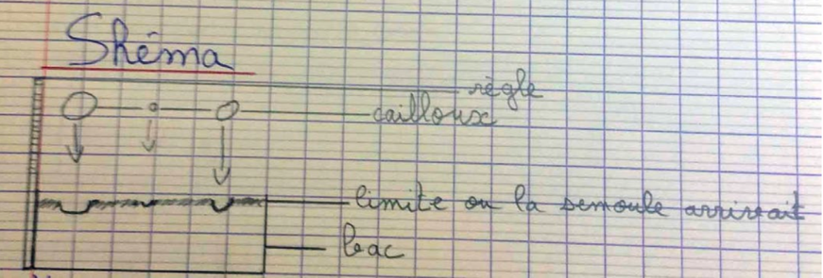
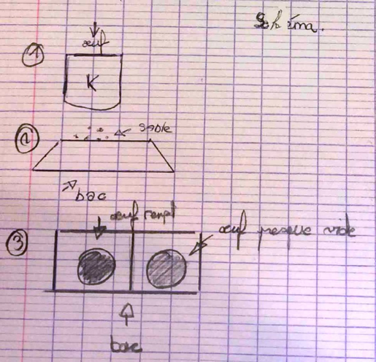
Dans cet exemple extrait du travail d’un groupe d’jeunes, trois billes de masse différentes ont été lâchées d’une même hauteur pour tester l’influence de la masse. Ce groupe a choisi de travailler à diamètre d’objet constant en utilisant de petites capsules en plastique plus ou moins remplies.
Vous pouvez discuter avec chaque groupe en faisant reformuler les propositions et préciser le vocabulaire.
- Quels sont les paramètres que les jeunes ont choisi de tester ?
- La « taille » du cratère désigne-t-il son diamètre, son rayon, son volume, sa profondeur ?
- De même, la « grosseur » de la bille, fait-elle référence à sa masse, son diamètre ?

Notes pédagogiques
- Bien qu’initialement cette ressource soit construite pour les jeunes de S2 et S3, elle peut être utilisée avec un public plus jeune pour aborder la démarche scientifique et l’importance de ne faire varier qu’un facteur à la fois lorsqu’on réalise une expérience.
- La différence entre le poids et la masse est abordé en 2e secondaire mais cette notion n’est pas du tout évidente pour les jeunes qui vont également parler de « lourdeur ». Si la ressource est utilisée avant la 2e secondaire, vous pouvez leur signaler que ce n’est pas exactement équivalent et qu’ils préciseront ces notions qu’à partir de la 2e, et que le poids est ce qui fait qu’on sent que les objets sont « tirés vers le bas ». Il est difficile d’être intransigeant sur ces termes car ce que nous expérimentons au quotidien de la masse des objets, c’est bien leur poids ! A aucun moment nous n’avons accès directement à leur masse.
- L’attention sera plutôt portée sur la précision du vocabulaire désignant les paramètres mesurés par les jeunes : hauteur, volume, diamètre… Ils auront facilement tendance à les mélanger, par exemple à désigner par le mot « taille », la masse, le volume, le diamètre ou le rayon de la bille.

Atelier 2 : Réalisation d’expériences et compte rendu
1. Réalisation d’expériences
Suite à l’émission d’hypothèse et de protocoles, les jeunes mettent en œuvre leurs expériences.
Une fois qu’ils ont stabilisé leur protocole, les jeunes passent aux expériences proprement dites. Vous pouvez circuler dans les groupes et échanger avec les jeunes pour attirer leur attention sur la nécessité d’être rigoureux dans leurs mesures.
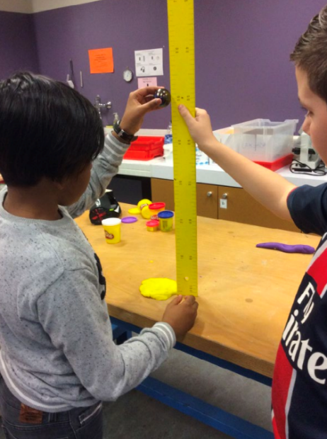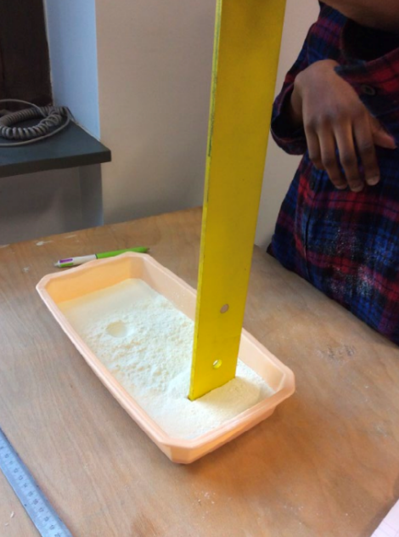
Pour simuler le sol, les jeunes ont recours à de la pâte à modeler, de la farine, de la semoule, du sable.
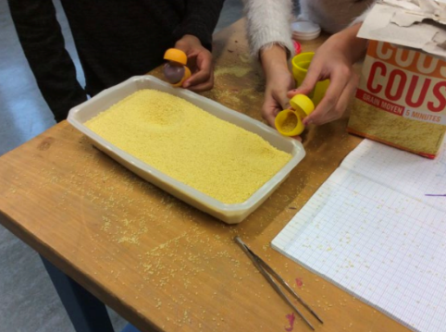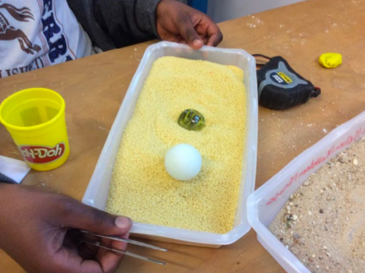

Deux façons de tester l’influence de la masse de la bille : en remplissant des coquilles creuses ou en comparant deux matériaux différents.
Les points suivants requièrent une vigilance particulière :
- En sciences, une appréciation qualitative ne suffit pas. Constater que le cratère est plus grand quand on lâche la bille de plus haut est une première approche qui peut confirmer qu’on est sur la bonne piste. Elle n’a cependant de valeur scientifique que si elle est traduite en mesure quantitative de taille et de hauteur de lâcher. De même, la masse et le diamètre des billes utilisées doivent être précisés.
- Les expériences ne doivent faire varier qu’un seul paramètre à la fois pour être comparables. Ce n’est pas forcément évident si l’on souhaite comparer des billes de même matériau et de masses différentes, car on fait alors varier à la fois la masse et le diamètre.
- Les jeunes ayant choisi d’étudier l’influence de la rapidité de la bille sur la taille du cratère sont rapidement confrontés à l’impossibilité de mesurer la vitesse. Ils sont tentés au début de l’expérience de la lancer plus ou moins fort. Une discussion avec eux pointant la nécessité de procéder à des mesures reproductibles les amène à réaliser que ce n’est pas le bon choix. L’idée de lâcher la bille de hauteurs différentes vient naturellement, car le gain de vitesse en fonction de l’altitude initiale est assez intuitif.
- Pour s’assurer que les expériences sont reproductibles, chaque mesure devrait être répétée plusieurs fois (3 par exemple). Cependant, en S1 on peut laisser faire les jeunes à leur idée et discuter lors de la mise en commun que pour bien faire on aurait dû répéter plusieurs fois chaque mesure.
- Selon le matériau utilisé pour le sol, on met en jeu des mécanismes différents. La semoule va favoriser les processus d’éjection de matière (on constate d’ailleurs rapidement qu’on en a mis partout) alors que la pâte à modeler, la glaise et la farine mettent plutôt en jeu des processus de déformation.
2. Réalisation des comptes rendus d’expériences
Une fois les expériences terminées, les jeunes rendent compte de leurs résultats. Cela peut prendre la forme d’un compte rendu individuel écrit, d’une affiche collective présentée oralement au reste de la classe, d’un diaporama, d’une vidéo commentée (prévoir une heure de plus dans ce cas-là).
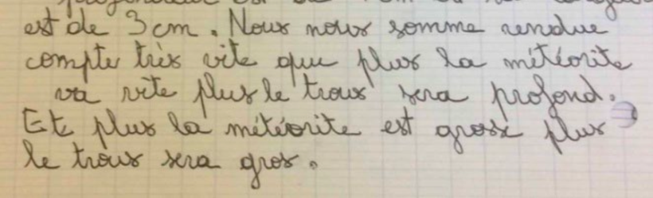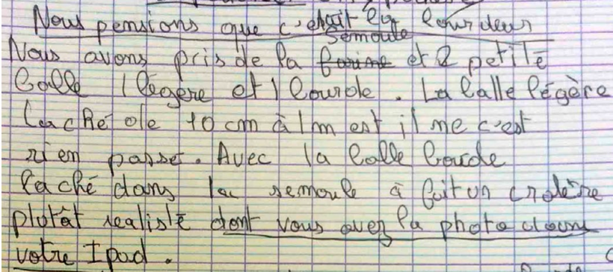
Les jeunes décrivent leurs expériences et reviennent sur leurs hypothèses.
Atelier 3 : Mise en commun des résultats et conclusion
Les jeunes présentent leurs résultats, le professeur fait émerger des échanges concernant les informations à retenir sur l’énergie et éclaircit la définition du concept d’énergie potentielle de pesanteur.
Mise en commun des résultats et conclusion
Lors de la mise en commun, chaque groupe désigne un rapporteur qui vient présenter oralement l’hypothèse, le protocole, les résultats obtenus et la conclusion que les jeunes en ont tiré. Il fait également le point sur les difficultés rencontrées et les solutions apportées.
De votre côté, vous faites la synthèse des échanges entre les jeunes et vous engagez une discussion collective pour les amener à faire ressortir des différentes expérimentations qui ont été menées en mettant en évidence les paramètres importants et les principales précautions de méthodologie. En conclusion, vous revenez sur les éléments importants qui ont été mis en lumière lors de la séquence.
Ceux-ci sont notés dans le cours de sciences :
- Sur la démarche expérimentale : pour qu’une expérience soit concluante, elle doit être reproductible (donner le même résultat si elle est répétée plusieurs fois) et ne faire varier qu’un seul paramètre (mesures à masse constante ou hauteur constante).
- Sur les connaissances scientifiques mises en jeu : la taille des cratères dépend de l’énergie de l’objet qui tombe sur le sol. L’objet possède une énergie potentielle de pesanteur qui dépend de sa hauteur et de sa masse. Plus la hauteur initiale de l’objet est grande et plus son énergie potentielle de pesanteur est importante. De plus, plus l’objet est lourd et plus son énergie potentielle est grande également. Enfin, lors de sa chute l’objet acquiert une vitesse de plus en plus importante. Il possède ainsi une énergie cinétique liée à son mouvement, qui est d’autant plus grande que sa masse et sa vitesse sont grandes.
Notes pédagogiques
Ces expériences font des projections de « sol lunaire » un peu partout ! Il faut penser à prévoir un temps de rangement de la classe, si possible avec une ramassette et/ou aspirateur.

ACTIVITÉ 8 : Habitat -construisons sur la Lune
Introduction
L’activité consiste à réaliser des structures à bases de moules, en mélangeant du sable, représentant de la régolithe, à un liant (pate à modelé, résine, cire de bougie, etc), afin de mieux comprendre les techniques envisagées pour la construction d’une base lunaire.
En effet, l’une des solutions imaginées est l’impression de structures à base de la fine poussière recouvrant la surface de la Lune, grâce à des robots qui seraient envoyés en amont des missions spatiales, qui mélangerait la régolithe lunaire à des produits chimiques pour en faire une matériau solide.
Objectifs d'apprentissage
Durée
2 heures
Matériel
- Moules/Emporte-pièces
- Cire/Paraffine
- Sable
- Micro-onde, bain-marie, décapeur thermique, sèche-cheveux
- Plateau (de préférence en aluminium)
- Papier film
- Bol
- Cuillère
Contexte
Le programme Artemis a pour objectif de poser les bases d’un retour durable sur la Lune et de préparer l’exploration de l’espace lointain, notamment des missions habitées vers Mars. À l’instar du programme Apollo, qui a permis les premiers pas sur la Lune il y a plus de 50 ans, le programme Artemis commence par des missions autour de la Lune avant de se concrétiser par un atterrissage sur la surface lunaire. Ce programme comprend également la construction de la station spatiale Gateway, en orbite autour de la Lune.
Parmi les faits marquants du programme Artemis, on note que la NASA prévoit d’envoyer sur la Lune la première femme et la première personne de couleur. Les astronautes seront amenés à vivre et travailler sur la Lune et dans son orbite, en partant de la station Gateway, avant de se rendre à la base Artemis via l'atterrisseur HLS (Human Landing System).
La première phase du programme Artemis se divise en trois missions:
- Artemis I : Cette phase a consisté en un vol d’essai sans équipage du module Orion, qui a été lancé le 16 novembre 2022 et est revenu sur Terre le 11 décembre 2022. L’objectif principal de cette mission était de tester le lanceur SLS (Space Launch System), destiné à transporter des astronautes vers la Lune. Les systèmes du module Orion ont été scrutés afin de valider la rentrée atmosphérique, l’amerrissage et la récupération de la capsule.
- Artemis II :Il s’agit d’un vol d’essai habité qui enverra un équipage de quatre astronautes à proximité de la Lune pour une durée d’environ 10 jours. Les principaux objectifs de cette mission sont :
  - La validation de la planification de mission ;
  - La vérification du bon fonctionnement des systèmes du module Orion ;
  - L’évaluation des instruments de vol et des systèmes de guidage et de navigation.
- Artemis III : Cette mission marquera la première fois qu'un équipage se posera sur le sol lunaire. Selon les prévisions actuelles de la NASA, cette mission devrait durer entre 25 et 34 jours, dont six jours et demi seront passés sur la surface lunaire. L’équipage sera composé de quatre astronautes, dont deux (un homme et une femme) descendront sur la Lune.
Construction sur la Lune : Défis et Solutions
La troisième missions du programme Artemis, n’est que le début de l’exploration lunaire. Lors des missions des phases suivantes, il peut être intéressant de développer des techniques de construction sur la Lune, afin de s’y abriter. Utiliser des matériaux locaux, tels que la régolithe lunaire, permettrait de réduire considérablement les coûts liés à l’envoi de matériel depuis la Terre. En effet, envoyer des ressources dans l’espace est extrêmement coûteux. Par exemple, la fusée Falcon Heavy, qui pèse 1421 tonnes, ne peut transporter que 63,8 tonnes de charge utile, pour un coût de 90 millions de dollars. Pour vous donner un ordre d’idée, une structure de 9 m² avec un sol et un toit nécessite dans les 20 tonnes de bétons. L’utilisation de ressources locales telles que la régolithe lunaire pourrait constituer une solution économique et efficace.
La régolithe lunaire : Une ressource à exploiter
La surface de la Lune est recouverte d'une couche de poussière appelée régolithe, formée par l'impact constant des météorites. Ce matériau pourrait être utilisé pour fabriquer des matériaux de construction, un peu comme du ciment.
L'impression 3D sur la Lune
Une des technologies envisagées pour la construction sur la Lune est l'impression 3D. Des machines envoyées à l’avance mélangeraient la régolithe avec des liants et imprimeraient des structures de protection autour des modules. Cette approche permettrait de fabriquer des murs capables de protéger les infrastructures lunaires des conditions extrêmes de l'environnement : absence d’atmosphère, rayonnements solaires et impacts météoritiques fréquents.
Déroulement
Introduction
L’atelier débute par une présentation qui a pour objectif d’expliquer les enjeux contemporains de l’exploration spatiale. Si vous avez déjà abordé l’ISS lors d’ateliers précédents, vous pouvez établir un lien avec cette station spatiale, en soulignant les similitudes entre les conditions de vie à bord de l'ISS et celles qu'une colonie lunaire pourrait imposer (absence d'atmosphère, gravité réduite, rayonnements solaires, isolement, etc.).
Simulation de Construction sur la Lune (Activité Pratique)
Dans cette activité, nous allons simuler la construction de structures lunaires en utilisant du sable pour représenter la régolithe lunaire. Le sable sera mélangé avec un liant tel que de la cire de bougie fondue, qui servira de substitut aux matériaux de construction sur la Lune.
Préparation des matériaux :
Le sable fin, qui se mélange bien, est recommandé. Nous utiliserons de la cire de bougie (par exemple, des bougies chauffe-plat), car elle fond à relativement basse température et peut être facilement manipulée. Faites fondre la cire, puis incorporez le sable pour obtenir un mélange homogène.
Nous avons fait fondre la cire à l’aide d’un décapeur thermique, ce qui a rendu l’opération plus rapide. Attention cependant avec ce genre d’outil. La cire devrait être manipulable, mais l’appareil lui est tout de même assez chaud.
Fabrication des briques :
Pour former les briques, vous pouvez utiliser des moules sans fond. Placez les moules sur une surface métallique, comme un plat en aluminium, afin d’accélérer le refroidissement. Recouvrez les moules avec du film plastique de façon qu’il épouse bien les formes du moule, et versez-y progressivement le mélange. Une fois refroidies, démoulez les briques en tirant sur le film plastique.
Assemblage de la structure :
Une fois les briques refroidies et durcies, vous pouvez les assembler. Utilisez la cire fondue pour coller les bords des briques entre elles, ou bien faites fondre les bords des pièces à assembler et maintenez-les en place jusqu’à ce qu’elles durcissent. Le format hexagonal des briques permettra une certaine flexibilité dans la construction de la structure.
Le processus peu prendre du temps. Il peut convenir de faire travailler les jeunes en groupe, afin de pouvoir réaliser une structure plus importante.

